Bùi Ngọc Dân TÊN ĐỀ TÀI : Xây dựng website buôn bán và cho thuê bất động sản khu vực Đà Nẵng ứng dụng AI đề xuất bất động sản tương tự 2026
ĐẠI HỌC ĐÀ NẴNG
TRƯỜNG ĐẠI HỌC BÁCH KHOA
KHOA CÔNG NGHỆ THÔNG TIN

ĐỒ ÁN TỐT NGHIỆP
NGÀNH: CÔNG NGHỆ THÔNG TIN
CHUYÊN NGÀNH: KỸ THUẬT MÁY TÍNH

ĐỀ TÀI:

XÂY DỰNG WEBSITE BUÔN BÁN
VÀ CHO THUÊ BẤT ĐỘNG SẢN KHU VỰC
ĐÀ NẴNG ỨNG DỤNG AI ĐỀ XUẤT
BẤT ĐỘNG SẢN TƯƠNG TỰ

Người hướng dẫn: TS. LÊ MINH TRÍ
Sinh viên thực hiện: BÙI NGỌC DÂN
Số thẻ sinh viên: 102210155
Lớp: 21TCLC_DT2

Đà Nẵng, 07/2026

ĐẠI HỌC ĐÀ NẴNG
TRƯỜNG ĐẠI HỌC BÁCH KHOA
KHOA CÔNG NGHỆ THÔNG TIN

ĐỒ ÁN TỐT NGHIỆP
NGÀNH: CÔNG NGHỆ THÔNG TIN
CHUYÊN NGÀNH: KỸ THUẬT MÁY TÍNH

ĐỀ TÀI:

XÂY DỰNG WEBSITE BUÔN BÁN
VÀ CHO THUÊ BẤT ĐỘNG SẢN KHU VỰC
ĐÀ NẴNG ỨNG DỤNG AI ĐỀ XUẤT
BẤT ĐỘNG SẢN TƯƠNG TỰ

Người hướng dẫn: TS. LÊ MINH TRÍ
Sinh viên thực hiện: BÙI NGỌC DÂN
Số thẻ sinh viên: 102210155
Lớp: 21TCLC_DT2

Đà Nẵng, 07/2026

NHẬN XÉT CỦA NGƯỜI HƯỚNG DẪN
…………………………………………………………………………………………...
…………………………………………………………………………………………...
…………………………………………………………………………………………...
…………………………………………………………………………………………...
…………………………………………………………………………………………...
…………………………………………………………………………………………...
…………………………………………………………………………………………...
…………………………………………………………………………………………...
…………………………………………………………………………………………...
…………………………………………………………………………………………...
…………………………………………………………………………………………...
…………………………………………………………………………………………...
…………………………………………………………………………………………...
…………………………………………………………………………………………...
…………………………………………………………………………………………...
…………………………………………………………………………………………...
…………………………………………………………………………………………...
…………………………………………………………………………………………...
…………………………………………………………………………………………...
…………………………………………………………………………………………...
…………………………………………………………………………………………...
…………………………………………………………………………………………...
Đà Nẵng, ngày ….. tháng….. năm 2026 Giảng viên hướng dẫn

TS. Lê Minh Trí

NHẬN XÉT CỦA NGƯỜI PHẢN BIỆN
…………………………………………………………………………………………...
…………………………………………………………………………………………...
…………………………………………………………………………………………...
…………………………………………………………………………………………...
…………………………………………………………………………………………...
…………………………………………………………………………………………...
…………………………………………………………………………………………...
…………………………………………………………………………………………...
…………………………………………………………………………………………...
…………………………………………………………………………………………...
…………………………………………………………………………………………...
…………………………………………………………………………………………...
…………………………………………………………………………………………...
…………………………………………………………………………………………...
…………………………………………………………………………………………...
…………………………………………………………………………………………...
…………………………………………………………………………………………...
…………………………………………………………………………………………...
…………………………………………………………………………………………...
…………………………………………………………………………………………...
…………………………………………………………………………………………...
…………………………………………………………………………………………...
Đà Nẵng, ngày ….. tháng….. năm 2026 Giảng viên phản biện

TÓM TẮT

Tên đề tài: Xây dựng website buôn bán và cho thuê Bất động sản khu vực Đà Nẵng ứng dụng AI đề xuất bất động sản tương tự
Sinh viên thực hiện: Bùi Ngọc Dân
Số thẻ SV: 102210155 Lớp: 21TCLC_DT2
Trong bối cảnh thị trường bất động sản tại Đà Nẵng đang phát triển mạnh mẽ, nhu cầu tìm kiếm, mua bán và cho thuê nhà đất của người dân ngày càng tăng cao. Tuy nhiên, qua khảo sát các nền tảng trực tuyến hiện có, nhận thấy người dùng thường gặp phải một hạn chế đó là rất khó khăn trong việc tìm kiếm các bất động sản phù hợp với nhu cầu để so sánh lựa chọn. Hầu hết các website hiện nay chỉ dừng lại ở các bộ lọc tìm kiếm cơ bản (giá, vị trí). Khi người dùng tìm được một bất động sản vừa ý, nếu họ muốn tìm thêm bất động sản tương tự để so sánh chọn lọc thì phải lựa chọn lại từ đầu. Điều này làm thiếu đi sự gợi ý thông minh từ hệ thống.
Để khắc phục hạn chế này, đề tài tập trung xây dựng một website bất động sản hiện đại, không chỉ đảm bảo đầy đủ các tính năng nghiệp vụ cốt lõi mà còn tạo điểm nhấn bằng việc ứng dụng thuật toán Content-Based Filtering thông qua ngôn ngữ Python và framework FastAPI để vận hành server AI chuyên biệt. Hệ thống sẽ tự động phân tích và đề xuất các sản phẩm có đặc điểm tương quan ngay khi người dùng xem chi tiết hoặc thực hiện tương tác với bài đăng, từ đó giúp tối ưu hóa hành trình khách hàng, giảm thiểu đáng kể thời gian tìm kiếm và tăng cường khả năng tiếp cận các bất động sản phù hợp nhất với nhu cầu cá nhân.

ĐẠI HỌC ĐÀ NẴNG  TRƯỜNG ĐẠI HỌC BÁCH KHOA  KHOA CÔNG NGHỆ THÔNG TIN | CỘNG HÒA XÃ HÔI CHỦ NGHĨA VIỆT NAM  Đ ộc lập - Tự do - Hạnh phúc

NHIỆM VỤ ĐỒ ÁN TỐT NGHIỆP

Họ tên sinh viên: Bùi Ngọc Dân Số thẻ sinh viên: 102210155
Lớp: 21TCLC_DT2 Khoa: Công nghệ Thông tin Ngành: Công nghệ Thông tin
Tên đề tài đồ án:
Xây dựng website buôn bán và cho thuê Bất động sản khu vực Đà Nẵng ứng dụng AI đề xuất bất động sản tương tự
- Đề tài thuộc diện: ☐ Có ký kết thỏa thuận sở hữu trí tuệ đối với kết quả thực hiện
- Các số liệu và dữ liệu ban đầu:
- Nội dung các phần thuyết minh và tính toán:
  - Mở đầu: Giới thiệu chung về đề tài, mục đích thực hiện, mục tiêu hướng đến, phạm vi, đối tượng tiếp cận, phương pháp nghiên cứu và cấu trúc đồ án.
  - Chương 1: Cơ sở lý thuyết. Giới thiệu tổng quan về các công nghệ và mô hình
được sử dụng trong dự án.
  - Chương 2: Phân tích và thiết kế hệ thống. Phân tích các yêu cầu về chức năng
và phi chức năng của hệ thống, sử dụng các sơ đồ để mô tả và thiết kế hệ thống.
  - Chương 3: Kết quả chức năng sau khi triển khai.
  - Kết luận: Tổng kết những kết quả đạt được và định hướng phát triển tương lai.
- Các bản vẽ, đồ thị ( ghi rõ các loại và kích thước bản vẽ ):
- Họ tên người hướng dẫn: TS. Lê Minh Trí
- Ngày giao nhiệm vụ đồ án: 28/03/2026.
- Ngày hoàn thành đồ án: 15/06/2026.

Đà Nẵng, ngày tháng năm 2026
Trưởng khoa CNTT …………………….. | Người hướng dẫn

LỜI NÓI ĐẦU

Trước tiên, em xin gửi lời cảm ơn và lòng biết ơn sâu sắc đến thầy TS. Lê Minh Trí, thầy đã tận tình chỉ bảo hướng dẫn em trong suốt quá trình thực hiện đồ án tốt nghiệp. Nhờ đó em có thể tích luỹ cho mình nhiều kiến thức và hoàn thành đồ án đúng tiến độ.
Em xin bày tỏ lời cảm ơn sâu sắc đến các thầy cô giáo trong Khoa Công nghệ Thông tin, cũng như tất cả các thầy cô trong trường Đại học Bách khoa – Đại học Đà Nẵng đã giảng dạy em trong suốt bốn năm học qua, đã cho em nhiều kiến thức quý báu để tôi vững bước trên con đường học tập của mình. Em xin gửi lời cảm ơn tới các bạn trong lớp 21TCLC_DT2 đã ủng hộ khuyến khích em trong suốt quá trình học tập tại trường.
Và cuối cùng, con xin bày tỏ niềm biết ơn vô hạn tới bố mẹ và gia đình. Bố, mẹ và gia đình đã luôn ở bên con, là nguồn động lực không mệt mỏi và là chỗ dựa tinh thần vững chắc giúp con vượt qua những khó khăn để hoàn thành đồ án này.
Một lần nữa, em xin chân thành cảm ơn!

CAM ĐOAN

Em xin cam đoan:
- Nội dung trong đồ án này em thực hiện dưới sự hướng dẫn trực tiếp của TS.Lê Minh Trí. Các kết quả trong đồ án đều được thực hiện trong quá trình em đang học tập tại khoa Công nghệ Thông tin, Trường Đại học Bách Khoa – Đại học Đà Nẵng.
- Các tham khảo dùng trong đồ án đều được trích dẫn rõ ràng tên tác giả, thời gian, địa điểm công bố, được kèm với đường dẫn hợp lệ.
- Nếu có những sao chép không hợp lệ, vi phạm quy chế đào tạo, em xin chịu hoàn toàn trách nhiệm.
Sinh viên thực hiện
{Chữ ký, họ và tên sinh viên}

MỤC LỤC

MỞ ĐẦU 1
1. Lý do chọn đề tài 1
2. Mục đích của đề tài 1
3. Mục tiêu đề tài 1
4. Phạm vi và đối tượng nghiên cứu 2
5. Phương pháp nghiên cứu, công nghệ sử dụng 2
6. Cấu trúc của đồ án tốt nghiệp 3
CHƯƠNG 1:CƠ SỞ LÝ THUYẾT 4
1.1 Tổng quan về Spring Boot 4
1.1.1 Spring Boot 4
1.1.2 Các tính năng nổi bật 4
1.1.3 Ưu điểm và nhược điểm 5
1.1.4 Khi nào nên dùng Spring Boot? 5
1.2 Tổng quan về Redis 5
1.2.1 Redis là gì? 5
1.2.2 Các tính năng nổi bật 6
1.2.3 Ưu điểm và nhược điểm 6
1.3 Tổng quan về Kafka 6
1.3.1 Kafka là gì? 6
1.3.2 Các khái niếm cốt lõi 7
1.3.3 Ưu và nhược điểm 7
1.4 Tổng quan về React 8
1.4.1 React là gì? 8
1.4.2 Các tính năng nổi bật 8
1.4.3 Ưu và nhược điểm 8
1.5 Tổng quan về VNPay 9
1.5.1 VNPay là gì? 9
1.5.2 Các phương thức thanh toán 9
1.5.3 Cơ chế hoạt động của VNPay Payment Gateway 9
1.5.4 Ưu và nhược điểm 10
1.6 Tổng quan về hệ cơ sở dữ liệu MySQL 10
1.6.1 Tổng quan 10
1.6.2 Ưu điểm và nhược điểm 11
1.7 Tổng quan về hệ thống gợi ý 11
1.7.1 Tổng quan 11
1.7.2 Các phương pháp gợi ý phổ biến 12
CHƯƠNG 2:PHÂN TÍCH VÀ THIẾT KẾ HỆ THỐNG 13
2.1 Mô tả hệ thống 13
2.2 Phân tích hệ thống 13
2.2.1 Các yêu cầu chức năng 13
2.2.2 Các tác nhân tham gia vào hệ thống 15
2.2.3 Các yêu cầu phi chức năng 16
2.3 Thiết kế hệ thống 17
2.3.1 Sơ đồ use_case 17
2.3.2 Đặc tả sơ đồ usecase 24
2.3.3 Sơ đồ hoạt động 30
2.3.4 Sơ đồ tuần tự 37
2.4 Thiết kế cơ sở dữ liệu 47
2.4.1 Sơ đồ quan hệ cơ sở dữ liệu 47
2.4.2 Các bảng dữ liệu 48
2.5 Xây dựng hệ thống gợi ý 55
2.6 Tổng kết chương 56
CHƯƠNG 3:TRIỂN KHAI VÀ ĐÁNH GIÁ KẾT QUẢ 57
3.1 Môi trường triển khai 57
3.1.1 Môi trường lưu trữ và quản lý mã nguồn (source code) 57
3.1.2 Môi trường phát triển dự án 57
3.2 Kết quả triển khai trên hệ thống website 58
3.2.1 Kết quả Backend 58
3.2.2 Kết quả Frontend 61
3.3 Kết quả của hệ thống gợi ý 79
KẾT LUẬN VÀ HƯỚNG PHÁT TRIỂN 81
Kết luận 81
Hướng phát triển 82
TÀI LIỆU THAM KHẢO 83
PHỤ LỤC 84

DANH SÁCH CÁC BẢNG

Bảng 1: Đặc tả usecase đăng ký 24
Bảng 2: Đặc tả usecase đăng nhập 24
Bảng 3: Đặc tả usecase quên mật khẩu 25
Bảng 4: Đặc tả usecase nạp tiền 25
Bảng 5: Đặc tả usecase đăng tin 26
Bảng 6: Đặc tả usecase quản lý tài khoản 26
Bảng 7: Đặc tả usecase quản lý bài đăng 26
Bảng 8: Đặc tả usecase quản lý tin tức 27
Bảng 9: Đặc tả usecase quản lý giao dịch 27
Bảng 10: Đặc tả usecase quản lý bài đăng của mình 28
Bảng 11: Đặc tả usecase quản lý giao dịch của mình 28
Bảng 12: Đặc tả usecase cập nhật tài khoản 28
Bảng 13: Đặc tả usecase tìm kiếm bất động sản 29
Bảng 14: Đặc tả usecase xem tin tức 29
Bảng 15: Bảng dữ liệu users. 48
Bảng 16: Bảng dữ liệu posts. 49
Bảng 17: Bảng dữ liệu post_images. 51
Bảng 18: Bảng dữ liệu wards. 51
Bảng 19: Bảng dữ liệu user_interactions. 51
Bảng 20: Bảng dữ liệu transactions. 52
Bảng 21: Bảng dữ liệu news. 53
Bảng 22: Bảng dữ liệu roles. 54
Bảng 23: Bảng dữ liệu permissions. 54
Bảng 24: Bảng dữ liệu user_role. 54
Bảng 25: Bảng dữ liệu role_permission. 55

DANH SÁCH CÁC HÌNH VẼ

Hình 1: Spring Boot framework 4
Hình 2: Cách thức hoạt động của cơ sở dữ liệu. 10
Hình 3: Sơ đồ usecase tổng quan. 17
Hình 4: Sơ đồ usecase đăng ký. 18
Hình 5: Sơ đồ usecase đăng nhập. 18
Hình 6: Sơ đồ usecase quên mật khẩu. 18
Hình 7: Sơ đồ usecase nạp tiền. 19
Hình 8: Sơ đồ usecase đăng tin. 19
Hình 9: Sơ đồ usecase quản lý tài khoản. 20
Hình 10: Sơ đồ usecase quản lý bài đăng. 20
Hình 11: Sơ đồ usecase quản lý tin tức. 21
Hình 12: Sơ đồ usecase quản lý giao dịch. 21
Hình 13: Sơ đồ usecase quản lý bài đăng của mình. 22
Hình 14: Sơ đồ usecase quản lý giao dịch của mình. 22
Hình 15: Sơ đồ usecase cập nhật tài khoản. 23
Hình 16: Sơ đồ usecase tìm kiếm bất động sản. 23
Hình 17: Sơ đồ usecase xem tin tức. 23
Hình 18: Sơ đồ hoạt động chức năng đăng ký. 30
Hình 19: Sơ đồ hoạt động chức năng đăng nhập. 30
Hình 20: Sơ đồ hoạt động chức năng quên mật khẩu. 31
Hình 21: Sơ đồ hoạt động chức năng nạp tiền. 31
Hình 22: Sơ đồ hoạt động chức năng đăng tin. 32
Hình 23: Sơ đồ hoạt động chức năng cập nhật thông tin cá nhân. 32
Hình 24: Sơ đồ hoạt động chức năng cập nhật bài đăng bất động sản. 33
Hình 25: Sơ đồ hoạt động chức năng xóa bài đăng. 33
Hình 26: Sơ đồ hoạt động chức năng duyệt bài đăng. 34
Hình 27: Sơ đồ hoạt động chức năng tìm kiếm bài đăng. 34
Hình 28: Sơ đồ hoạt động chức năng tìm kiếm tin tức. 35
Hình 29: Sơ đồ hoạt động chức năng xem chi tiết bài đăng bất động sản. 35
Hình 30: Sơ đồ hoạt động chức năng xem chi tiết tin tức. 35
Hình 31: Sơ đồ hoạt động chức năng tìm kiếm giao dịch. 36
Hình 32: Sơ đồ hoạt động chức năng xem chi tiết giao dịch. 36
Hình 33: Sơ đồ tuần tự chức năng đăng ký. 37
Hình 34: Sơ đồ tuần tự chức năng đăng nhập. 38
Hình 35: Sơ đồ tuần tự chức năng quên mật khẩu. 39
Hình 36: Sơ đồ tuần tự chức năng nạp tiền. 40
Hình 37: Sơ đồ tuần tự chức năng đăng tin bất động sản. 41
Hình 38: Sơ đồ tuần tự chức năng cập nhật/xóa bài đăng cá nhân. 42
Hình 39: Sơ đồ tuần tự chức năng duyệt bài đăng. 43
Hình 40: Sơ đồ tuần tự chức năng tìm kiến/xem chi tiết bài đăng. 43
Hình 41: Sơ đồ tuần tự chức năng tìm kiếm tin tức. 44
Hình 42: Sơ đồ tuần tự chức năng xem chi tiết tin tức. 44
Hình 43: Sơ đồ tuần tự chức năng tìm kiếm giao dịch. 45
Hình 44: Sơ đồ tuần tự chức năng xem chi tiết giao dịch. 45
Hình 45: Sơ đồ tuần tự chức năng cập nhật thông tín cá nhân. 46
Hình 46: Sơ đồ quan hệ cơ sở dữ liệu. 47
Hình 47: Danh sách API Auth. 58
Hình 48: Danh sách API User. 58
Hình 49: Danh sách API Post. 58
Hình 50: Danh sách API New. 59
Hình 51: Danh sách API Payment. 59
Hình 52: Danh sách API Dashboard User. 59
Hình 53: Danh sách API Finance. 59
Hình 54: Danh sách API Dashboard Admin. 60
Hình 55: Danh sách API Recommend. 60
Hình 56: giao diện trang chủ. 61
Hình 57: giao diện trang giới thiệu. 62
Hình 58: giao diện trang trợ lý AI. 63
Hình 59: giao diện trang tin tức. 64
Hình 60: giao diện trang chi tiết bài đăng. 65
Hình 61: giao diện trang đăng nhập. 66
Hình 62: giao diện trang đăng ký. 66
Hình 63: giao diện trang nạp tiền. 67
Hình 64: giao diện trang đăng tin. 68
Hình 65: giao diện trang dashboard user. 68
Hình 66: giao diện trang quản lý tin. 69
Hình 67: giao diện trang quản lý tài chính. 70
Hình 68: giao diện trang tương tác và cá nhân hóa. 71
Hình 69: giao diện trang thiết lập tài khoản. 72
Hình 70: giao diện hóa đơn giao dịch. 73
Hình 71: giao diện trang dashboard admin. 73
Hình 72: giao diện trang quản lý bài đăng của admin. 74
Hình 73: giao diện trang quản lý người dùng của admin. 74
Hình 74: giao diện form chi tiết người dùng. 75
Hình 75: giao diện trang quản lý tin tức của admin. 76
Hình 76: giao diện trang thêm tin tức của admin. 77
Hình 77: giao diện trang quản lý tài chính của admin. 78
Hình 78: Ma trận độ tương đồng giữa các bài đăng. 79
Hình 79: Top bài đăng phù hợp với user 2. 80

DANH SÁCH CÁC KÝ HIỆU, CHỮ VIẾT TẮT

Từ viết tắt | Diễn giải
UI | User Interface
UX | User Experience
HTML | Hypertext Markup Language
CSS | Cascading Style Sheets
API | Application Programming Interface
UML | Unified Modeling Language
AI/ML | Artificial Intelligence/ Machine Learning

MỞ ĐẦU

Lý do chọn đề tài
Trong bối cảnh thị trường bất động sản tại Đà Nẵng đang phát triển mạnh mẽ, nhu cầu tìm kiếm, mua bán và cho thuê nhà đất của người dân ngày càng tăng cao. Tuy nhiên, qua khảo sát các nền tảng trực tuyến hiện có, nhận thấy người dùng thường gặp phải một hạn chế đó là rất khó khăn trong việc tìm kiếm các bất động sản phù hợp với nhu cầu để so sánh lựa chọn. Hầu hết các website hiện nay chỉ dừng lại ở các bộ lọc tìm kiếm cơ bản (giá, vị trí). Khi người dùng tìm được một bất động sản vừa ý, nếu họ muốn tìm thêm bất động sản tương tự để so sánh chọn lọc thì phải lựa chọn lại từ đầu. Điều này làm thiếu đi sự gợi ý thông minh từ hệ thống.
Để khắc phục hạn chế này, đề tài tập trung xây dựng một website bất động sản hiện đại, không chỉ đảm bảo đầy đủ các tính năng nghiệp vụ cốt lõi mà còn tạo điểm nhấn bằng việc ứng dụng thuật toán Content-Based Filtering thông qua ngôn ngữ Python và framework FastAPI để vận hành server AI chuyên biệt. Hệ thống sẽ tự động phân tích và đề xuất các sản phẩm có đặc điểm tương quan ngay khi người dùng xem chi tiết hoặc thực hiện tương tác với bài đăng, từ đó giúp tối ưu hóa hành trình khách hàng, giảm thiểu đáng kể thời gian tìm kiếm và tăng cường khả năng tiếp cận các bất động sản phù hợp nhất với nhu cầu cá nhân.

Mục đích của đề tài
Xây dựng một website bất động sản giúp người dùng dễ dàng tìm kiếm, lựa chọn bất động sản phù hợp với mình.
Ứng dụng công nghệ gợi ý để các nhân hóa dịch vụ, từ đó giúp người dùng tiết kiệm thời gian tìm kiếm các bất động sản phù hợp với sở thích hoặc nhu cầu của mình.
Đáp ứng xu hướng chuyển đổi số trong ngành bất động sản, góp phần hiện đại hóa hoạt động kinh doanh truyền thống thông qua ứng dụng công nghệ thông tin.

Mục tiêu đề tài
Xây dựng một hệ thống website bất động sản hoàn thiện, cung cấp đầy đủ các tính năng nghiệp vụ của một website bất động sản thông thường. Điểm khác biệt cốt lõi nằm ở việc tích hợp hệ thống gợi ý thông minh dựa trên thuật toán Content-Based Filtering, giúp cá nhân hóa trải nghiệm và hỗ trợ người dùng tìm kiếm sản phẩm một cách trực quan, nhanh chóng và hiệu quả hơn so với các phương pháp truyền thống.

  - Xây dựng giao diện ưa nhìn, dễ sử dụng.
  - Hỗ trợ công cụ tìm kiếm thông minh, giúp người dùng nhanh chóng lọc và tìm được bất động sản theo nhu cầu của họ.
  - Cung cấp hệ thống gợi ý bất động sản phù hợp với sở thích hoặc hành vi người dùng dựa trên kỹ thuật lọc nội dung (content-based filtering), từ đó cá nhân hóa trải nghiệm người dùng và tăng khả năng lựa chọn tour phù hợp.
  - Xây dựng trang quản trị dành cho quản trị viên, giúp quản lý hiệu quả thông tin người dùng, bất động sản và giao dịch.

Phạm vi và đối tượng nghiên cứu
Đối tượng nghiên cứu:
Đối tượng của đề tài tập trung vào những cá nhân và tổ chức có nhu cầu mua bán hoặc cho thuê bất động sản tại khu vực Đà Nẵng phục vụ mục đích định cư hoặc kinh doanh. Đồng thời, nghiên cứu cũng hướng đến các loại hình bất động sản thực tế và những hệ thống website hiện có nhằm phân tích dữ liệu, từ đó cải tiến các chức năng nghiệp vụ và tối ưu thuật toán gợi ý cho hệ thống.
Phạm vi nghiên cứu:
  - Phạm vi nội dung và địa lý: Hệ thống tập trung vào các loại hình bất động sản phổ biến như nhà ở, căn hộ và đất đai, giới hạn dữ liệu trong khu vực Đà Nẵng.
  - Phạm vi chức năng: Tập trung xây dựng đầy đủ các tính năng của một website bất động sản chuyên nghiệp (đăng tin, tìm kiếm, liên hệ, quản lý tin đăng, thống kê). Trong đó, trọng tâm đặc biệt là module gợi ý bất động sản tương tự nhằm tối ưu hóa trải nghiệm tìm kiếm cho người dùng.
- Phạm vi công nghệ: sử dụng kết hợp các công nghệ như: React.js (Frontend), Spring Boot (Backend) và Python FastAPI (AI Service).

Phương pháp nghiên cứu, công nghệ sử dụng
Phương pháp nghiên cứu:
  - Nghiên cứu lý thuyết: Khảo sát các mô hình website bất động sản hiện có và xác định các yêu cầu chức năng cần thiết. Nghiên cứu và chọn công nghệ phù hợp.
  - Phân tích và thiết kế hệ thống: Sử dụng các phương pháp phân tích yêu cầu, mô hình hóa (UML: Use Case, Sequence Diagram), thiết kế cơ sở dữ liệu.
  - Phương pháp phát triển phần mềm: Áp dụng mô hình phát triển linh hoạt (Agile/Scrum) để dễ dàng thích ứng với các thay đổi và đảm bảo tiến độ dự án.
  - Tổng hợp và đánh giá: Đánh giá kết quả đạt được so với mục tiêu đề ra, phân tích ưu nhược điểm của giải pháp, rút ra kết luận và đề xuất hướng phát triển trong tương lai.
Công nghệ sử dụng:
  - Front-end: React.js, HTML, CSS, JavaScript.
  - Back-end: Spring Boot, Java.
  - Database: MySQL, redis, qdrant.
  - AI: Python(FastAPI) Content-Based Filtering.
  - Công cụ hỗ trợ: Git/github (quản lý mã nguồn), Mysqlworkbench, redis insight, postman,Jupyter Notebook.

Cấu trúc của đồ án tốt nghiệp
Báo cáo của đồ án được chia làm 3 chương chính:
  - Với chương thứ nhất đi vào tìm hiểu và nghiên cứu cơ sở lý thuyết để thực hiện áp dụng vào đề tài. Tìm hiều công cụ và ngôn ngữ lập trình.
  - Trong chương thứ hai đi vào quá trình khảo sát hiện trạng thực tế, phân tích và thiết kế hệ thống thông tin, xác định các tác nhân chính của hệ thống, thiết kế và xây dựng cơ sở dữ liệu.
  - Tiếp nối chương thứ hai, chương thứ ba sẽ đi vào quá trình triển khai hệ thống, thực hiện xây dựng mã nguồn chương trình và chạy thử nghiệm.
  - Đề tài được đánh giá lại qua phần kết luận, đưa ra các đánh giá kết quả về những vấn đề đã gải quyết, những vấn đề chưa giải quyết được và các giải pháp cho để cải tiến, khắc phục những vấn đề đó.

CHƯƠNG 1:CƠ SỞ LÝ THUYẾT

Tổng quan về Spring Boot

Spring Boot
Spring Boot là một framework mã nguồn mở được xây dựng trên nền tảng Spring Framework, giúp đơn giản hóa quá trình phát triển ứng dụng Java. Ra mắt năm 2014 bởi Pivotal (nay là VMware), Spring Boot cho phép lập trình viên tạo ứng dụng độc lập, sẵn sàng triển khai mà không cần cấu hình phức tạp.
Triết lý cốt lõi: "Convention over Configuration" ưu tiên quy ước có sẵn thay vì phải cấu hình thủ công từng thứ.
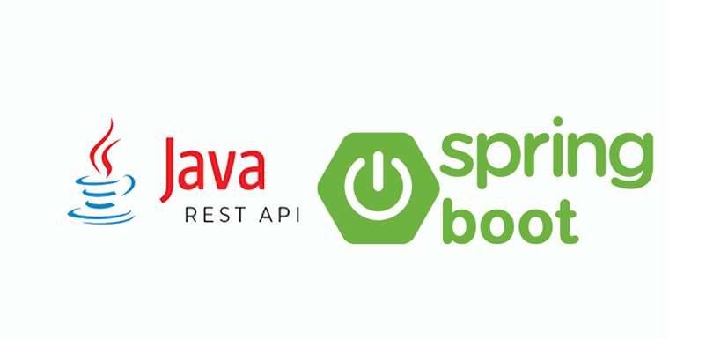
Hình 1: Spring Boot framework

Các tính năng nổi bật
  - Auto-configuration: tự động cấu hình dựa trên các dependency có trong project.
  - Embedded Server: tích hợp sẵn Tomcat, Jetty, Undertow; không cần deploy WAR.
  - Spring Initializr: tạo project nhanh chóng qua start.spring.io.
  - Actuator: giám sát và quản lý ứng dụng qua HTTP endpoints.
  - Spring Boot DevTools: hỗ trợ hot reload trong development.
  - Starter Dependencies: gói dependency được đóng gói sẵn.

Ưu điểm và nhược điểm
Ưu điểm:
      - Khởi động nhanh: Tạo và chạy ứng dụng chỉ trong vài phút.
      - Ít boilerplate code: Auto-config giảm thiểu code cấu hình lặp lại.
      - Hệ sinh thái phong phú: Tích hợp tốt với Spring Security, Spring Data, Spring Cloud,...
      - Cộng đồng lớn: Tài liệu đồ sộ, nhiều tutorial, Stack Overflow hỗ trợ mạnh.
      - Microservices-ready: Phối hợp tốt với Docker, Kubernetes, Spring Cloud.
      - Production-ready: Actuator cung cấp health check, metrics, logging sẵn.
      - Test dễ dàng: Hỗ trợ sẵn JUnit, Mockito, Spring Test.
Nhược điểm:
      - Nặng tài nguyên: Thời gian khởi động và bộ nhớ RAM cao hơn so với Micronaut, Quarkus.
      - "Magic" khó debug: Auto-configuration đôi khi gây khó hiểu khi xảy ra lỗi
      - Quá mức cần thiết: Với ứng dụng nhỏ/đơn giản, Spring Boot có thể là "overkill".
      - Kích thước JAR lớn: File JAR thường rất lớn do đóng gói nhiều dependency.
      - Độ phức tạp ẩn: Người mới dễ dùng nhưng khó hiểu sâu bên trong hoạt động ra sao.
      - Startup time chậm: So với Go, Node.js hay các framework native compilation.

Khi nào nên dùng Spring Boot?
Nên dùng khi:
      - Xây dựng REST API hoặc ứng dụng web backend.
      - Phát triển hệ thống microservices.
      - Dự án doanh nghiệp quy mô vừa đến lớn.
      - Team đã có kinh nghiệm với Java/Spring.
Không nên dùng khi:
      - Cần startup time cực nhanh (serverless, FaaS).
      - Ứng dụng nhỏ, đơn giản không cần hệ sinh thái nặng.
      - Môi trường hạn chế tài nguyên RAM/CPU.

Tổng quan về Redis

Redis là gì?
Redis (Remote Dictionary Server) là một hệ thống lưu trữ dữ liệu dạng key-value, mã nguồn mở, hoạt động hoàn toàn trên bộ nhớ RAM (in-memory). Redis được phát triển bởi Salvatore Sanfilippo vào năm 2009 và hiện được duy trì bởi Redis Ltd. Nhờ tốc độ đọc/ghi cực nhanh (thường đạt hàng triệu thao tác mỗi giây), Redis được sử dụng rộng rãi như một lớp cache, message broker, hoặc bộ nhớ phiên (session store) trong các hệ thống phân tán.
Redis hỗ trợ nhiều kiểu dữ liệu phong phú như String, List, Set, Sorted Set, Hash, Bitmap, HyperLogLog và Stream, giúp nó linh hoạt hơn nhiều so với các hệ thống cache đơn giản khác.

Các tính năng nổi bật
- In-memory Storage: Dữ liệu được lưu trực tiếp trên RAM, cho tốc độ truy cập cực nhanh.
- Persistence: Hỗ trợ lưu dữ liệu xuống đĩa qua RDB (snapshot) và AOF (Append Only File).
- Pub/Sub Messaging: Hỗ trợ mô hình publish/subscribe để giao tiếp bất đồng bộ.
- Replication & Clustering: Hỗ trợ master-slave replication và Redis Cluster cho khả năng mở rộng ngang.
- TTL (Time to Live): Cho phép đặt thời gian hết hạn tự động cho từng key.
- Lua Scripting: Hỗ trợ thực thi script Lua để xử lý logic phức tạp trực tiếp trên server.
- Atomic Operations: Tất cả thao tác đều là atomic, đảm bảo tính nhất quán dữ liệu.

Ưu điểm và nhược điểm
Ưu điểm:
- Tốc độ cực cao: Độ trễ thường dưới 1ms nhờ lưu trữ trên RAM.
- Đa dạng kiểu dữ liệu: Hỗ trợ nhiều cấu trúc dữ liệu phức tạp hơn so với Memcached.
- Đơn giản, dễ tích hợp: API đơn giản, có thư viện hỗ trợ cho hầu hết ngôn ngữ lập trình.
- Tính năng phong phú: Cache, session, queue, pub/sub, leaderboard,... đều có thể xây dựng trên Redis.
- Hỗ trợ persistence: Không mất dữ liệu hoàn toàn khi server khởi động lại.
- Cộng đồng lớn: Tài liệu đầy đủ, được hỗ trợ rộng rãi bởi Spring Data Redis, Jedis, Lettuce.
Nhược điểm:
- Giới hạn bởi RAM: Dữ liệu bị giới hạn bởi dung lượng bộ nhớ vật lý, chi phí mở rộng cao.
- Không phù hợp dữ liệu lớn: Không thể thay thế hoàn toàn cơ sở dữ liệu quan hệ cho dữ liệu phức tạp.
- Bảo mật cơ bản: Mặc định không có xác thực mạnh, cần cấu hình thêm khi triển khai production.
- Khó quản lý cluster: Redis Cluster có độ phức tạp cao khi cấu hình và vận hành.
- Không hỗ trợ transaction đầy đủ: Giao dịch (MULTI/EXEC) không rollback khi có lỗi logic.

Tổng quan về Kafka

Kafka là gì?
Apache Kafka là một nền tảng streaming sự kiện phân tán (distributed event streaming platform), mã nguồn mở, ban đầu được phát triển bởi LinkedIn và sau đó được đóng góp cho Apache Software Foundation vào năm 2011. Kafka được thiết kế để xử lý luồng dữ liệu (data stream) với thông lượng cao, độ trễ thấp và khả năng chịu lỗi tốt.
Kafka hoạt động theo mô hình publish-subscribe, trong đó các producer gửi message vào các topic, và các consumer đăng ký để nhận message từ các topic đó. Kafka lưu trữ message theo thứ tự thời gian và cho phép consumer đọc lại dữ liệu lịch sử, điều mà hầu hết các message broker truyền thống không hỗ trợ.

Các khái niếm cốt lõi
- Topic: Kênh phân loại message, tương tự như tên bảng trong database.
- Partition: Mỗi topic được chia thành nhiều partition để xử lý song song.
- Producer: Ứng dụng gửi message vào Kafka topic.
- Consumer: Ứng dụng đọc và xử lý message từ Kafka topic.
- Consumer Group: Nhóm consumer cùng đọc một topic, mỗi partition chỉ được đọc bởi một consumer trong nhóm.
- Broker: Server Kafka chịu trách nhiệm lưu trữ và phân phối message.
- Zookeeper / KRaft: Quản lý metadata và phối hợp các broker trong cluster.
- Offset: Vị trí của message trong partition, dùng để consumer theo dõi tiến độ đọc.

Ưu và nhược điểm
Ưu điểm:
- Thông lượng cực cao: Có thể xử lý hàng triệu message mỗi giây với độ trễ rất thấp.
- Khả năng mở rộng ngang: Dễ dàng thêm broker và partition để tăng năng lực xử lý.
- Bền vững và chịu lỗi: Message được lưu trữ lâu dài trên đĩa, hỗ trợ replication giữa các broker.
- Đọc lại lịch sử: Consumer có thể đọc lại message cũ theo offset, rất hữu ích cho audit và replay.
- Tách biệt producer/consumer: Producer và consumer hoàn toàn độc lập, dễ bảo trì và mở rộng.
- Hỗ trợ nhiều consumer: Nhiều consumer group có thể cùng đọc một topic mà không ảnh hưởng nhau.
Nhược điểm:
- Phức tạp trong vận hành: Cần cấu hình và giám sát kỹ lưỡng, đặc biệt với cluster lớn.
- Độ trễ không phải zero: Kafka tối ưu cho throughput, không phải ultra-low latency như Redis Pub/Sub.
- Không hỗ trợ message priority: Kafka không có cơ chế ưu tiên message theo mức độ quan trọng.
- Overhead hạ tầng: Cần Zookeeper hoặc KRaft, tốn tài nguyên hơn so với RabbitMQ cho hệ thống nhỏ.
- Khó debug: Theo dõi luồng message trong hệ thống lớn đòi hỏi công cụ giám sát chuyên biệt.

Tổng quan về React

React là gì?
- React là một thư viện JavaScript mã nguồn mở được phát triển bởi Facebook (nay là Meta) và ra mắt lần đầu vào năm 2013. React tập trung vào việc xây dựng giao diện người dùng (UI) thông qua mô hình component-based, trong đó mỗi phần của giao diện được tách thành các component độc lập, có thể tái sử dụng.
- Không giống như các framework MVC truyền thống, React chỉ đảm nhận phần View trong mô hình MVC, nhưng lại cực kỳ mạnh mẽ nhờ Virtual DOM - cơ chế cập nhật giao diện thông minh, chỉ render lại những phần thay đổi thay vì toàn bộ trang.

Các tính năng nổi bật
- Virtual DOM: React duy trì một bản sao DOM ảo trong bộ nhớ, so sánh với DOM thật (diffing) và chỉ cập nhật phần thay đổi, giúp tăng hiệu năng đáng kể.
- Component-based Architecture: Giao diện được xây dựng từ các component nhỏ, độc lập và có thể tái sử dụng.
- JSX (JavaScript XML): Cú pháp mở rộng cho phép viết HTML trực tiếp trong JavaScript, giúp code trực quan và dễ đọc hơn.
- Hooks: Cho phép sử dụng state và các tính năng React trong functional component (useState, useEffect, useContext,...).
- One-way Data Binding: Dữ liệu chỉ chảy một chiều từ component cha xuống con, giúp dễ debug và theo dõi trạng thái.
- React Router: Thư viện routing phổ biến giúp xây dựng ứng dụng Single Page Application (SPA).
- Hệ sinh thái phong phú: Tích hợp tốt với Redux, Zustand (quản lý state), Axios (HTTP client), Material UI, TailwindCSS,...

Ưu và nhược điểm
Ưu điểm:
- Hiệu năng cao: Virtual DOM giảm thiểu thao tác DOM trực tiếp, tăng tốc độ render.
- Tái sử dụng component: Giảm thiểu code trùng lặp, dễ bảo trì và mở rộng.
- Cộng đồng khổng lồ: React có cộng đồng lớn nhất trong các frontend framework, kho npm phong phú.
- Linh hoạt: Không ràng buộc kiến trúc, có thể kết hợp với nhiều thư viện khác nhau.
- React Native: Dùng cùng kiến thức React để phát triển ứng dụng mobile (iOS/Android).
- SEO-friendly: Hỗ trợ Server Side Rendering (SSR) qua Next.js để cải thiện SEO.
- DevTools mạnh mẽ: React DevTools hỗ trợ inspect component tree và theo dõi state/props hiệu quả.
Nhược điểm:
- Chỉ là thư viện, không phải framework: Cần kết hợp nhiều thư viện bên thứ ba cho routing, state management,...
- Tốc độ thay đổi nhanh: API và best practice thay đổi thường xuyên, đòi hỏi cập nhật liên tục.
- JSX gây khó tiếp cận ban đầu: Người mới học có thể thấy cú pháp JSX khó quen so với HTML thuần.
- Bundle size: Ứng dụng lớn cần code splitting để tránh file bundle quá nặng.
- Quá nhiều lựa chọn: Sự đa dạng thư viện gây khó khăn trong việc chọn lựa giải pháp phù hợp.

Tổng quan về VNPay

VNPay là gì?
VNPay (Vietnam Payment Solution) là một công ty công nghệ tài chính (Fintech) hàng đầu Việt Nam, được thành lập năm 2007. VNPay cung cấp giải pháp thanh toán điện tử toàn diện bao gồm cổng thanh toán trực tuyến, ví điện tử VNPay-QR, và hệ sinh thái thanh toán tích hợp với hàng nghìn ngân hàng và đối tác tại Việt Nam.
Đối với các nhà phát triển ứng dụng, VNPay cung cấp VNPay Payment Gateway - một cổng thanh toán trực tuyến cho phép tích hợp các phương thức thanh toán phổ biến (ATM nội địa, thẻ quốc tế Visa/Mastercard, ví VNPay) vào website và ứng dụng di động thông qua API.

Các phương thức thanh toán
- Thẻ ATM nội địa (Napas): Hỗ trợ hơn 40 ngân hàng nội địa tại Việt Nam.
- Thẻ quốc tế: Visa, MasterCard, JCB, American Express.
- Ví điện tử VNPay-QR: Thanh toán nhanh qua mã QR từ ứng dụng ngân hàng hoặc ví VNPay.
- Trả góp: Hỗ trợ thanh toán trả góp 0% qua một số ngân hàng đối tác.
- Internet Banking: Chuyển khoản trực tiếp qua ngân hàng trực tuyến.

Cơ chế hoạt động của VNPay Payment Gateway
Quy trình thanh toán qua VNPay diễn ra theo các bước sau:
- Người dùng chọn thanh toán qua VNPay trên website/ứng dụng.
- Hệ thống tạo URL thanh toán VNPay có chứa các tham số đơn hàng và chữ ký bảo mật (HMAC-SHA512).
- Người dùng được chuyển hướng đến trang thanh toán của VNPay.
- Người dùng nhập thông tin thẻ/xác thực OTP trên hệ thống VNPay.
- VNPay xử lý thanh toán và gửi kết quả về Return URL (redirect) và IPN URL (server callback).
- Hệ thống xác minh chữ ký phản hồi từ VNPay và cập nhật trạng thái đơn hàng.
- Người dùng nhận kết quả thanh toán thành công/thất bại.

Ưu và nhược điểm
Ưu điểm:
- Phổ biến tại Việt Nam: Được tin dùng bởi hàng nghìn doanh nghiệp, người dùng đã quen với VNPay.
- Hỗ trợ đa phương thức: Bao phủ hầu hết các hình thức thanh toán phổ biến tại Việt Nam.
- Bảo mật cao: Sử dụng HMAC-SHA512 để xác thực, tuân thủ tiêu chuẩn PCI-DSS.
- Tích hợp dễ dàng: Cung cấp SDK và tài liệu kỹ thuật chi tiết cho nhiều ngôn ngữ lập trình.
- Hỗ trợ sandbox: Môi trường test đầy đủ giúp phát triển và kiểm thử trước khi lên production.
- Tỷ lệ thành công cao: Hạ tầng ổn định, uptime cao, xử lý hàng triệu giao dịch mỗi ngày.
Nhược điểm:
- Phí giao dịch: Thu phí dịch vụ theo tỷ lệ phần trăm trên mỗi giao dịch.
- Giới hạn địa lý: Chủ yếu hỗ trợ giao dịch trong nước, hạn chế cho thanh toán quốc tế.
- Phụ thuộc bên thứ ba: Nếu hệ thống VNPay gặp sự cố, toàn bộ quy trình thanh toán bị ảnh hưởng.
- Tài liệu tiếng Anh hạn chế: Tài liệu kỹ thuật chủ yếu bằng tiếng Việt, khó tiếp cận cho đội ngũ quốc tế.
- Thời gian phê duyệt: Cần đăng ký và được VNPay phê duyệt trước khi tích hợp production.

Tổng quan về hệ cơ sở dữ liệu MySQL

Tổng quan
MySQL là một hệ thống quản lý cơ sở dữ liệu quan hệ mã nguồn mở (Relational Database Management System - RDBMS) dựa trên ngôn ngữ truy vấn có cấu trúc (SQL) được phát triển, phân phối và hỗ trợ bởi tập đoàn Oracle.
Cách thức hoạt động:
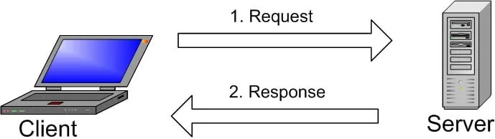

Hình 2: Cách thức hoạt động của cơ sở dữ liệu.

Hình ảnh giải thích cơ bản của cấu trúc máy khách-máy chủ. Một hoặc nhiều thiết bị (máy khách) kết nối với máy chủ thông qua một mạng cụ thể. Mọi máy khách có thể đưa ra yêu cầu từ giao diện người dùng trên màn hình của họ và máy chủ sẽ tạo ra kết quả mong muốn, miễn là cả hai đầu đều hiểu hướng dẫn. Các quy trình chính diễn ra trong môi trường MySQL đều giống nhau, đó là:
- MySQL tạo cơ sở dữ liệu để lưu trữ và thao tác dữ liệu, xác định mối quan hệ của từng bảng.
- Client có thể đưa ra yêu cầu bằng cách nhập các câu lệnh SQL cụ thể trên MySQL.
- Server application sẽ phản hồi với thông tin được yêu cầu và nó sẽ xuất hiện ở
phía máy khách.

Ưu điểm và nhược điểm
Ưu điểm:
      - An toàn: Vì MySQL sở hữu nhiều tính năng bảo mật cấp cao, mã hóa thông tin
đăng nhập và chứng thực từ host đều khả dụng.
      - Dễ sử dụng: MySQL ổn định và dễ sử dụng trên nhiều hệ điều hành và cung cấp một hệ thống các hàm tiện ích lớn.
      - Khả năng mở rộng: Với MySQL có thể xử lý rất nhiều dữ liệu và hơn thế nữa có thể mở rộng khi cần thiết.
      - Hiệu năng cao: Hỗ trợ nhiều chức năng SQL được mong chờ từ một hệ quản trị cơ sở dữ liệu quan hệ (RDBMS).
Nhược điểm:
      - Giới hạn: Nó vẫn bị hạn chế về một số chức năng cần thiết.
      - Dung lượng hạn chế: Nếu só bản khi càng lớn thì việc truy xuất dữ liệu sẽ phức tạp và khó khăn hơn. Bạn cần phải áp dụng nhiều thủ thuật để nâng cấp tốc độ truy xuất dữ liệu lên.

Tổng quan về hệ thống gợi ý

Tổng quan
Hệ thống gợi ý (Recommendation System) là một công cụ thuộc lĩnh vực trí tuệ nhân tạo (AI) và khai phá dữ liệu (Data Mining), được sử dụng để dự đoán và đề xuất các sản phẩm hoặc dịch vụ mà người dùng có thể quan tâm. Trong bối cảnh công nghệ số phát triển mạnh mẽ hiện nay, hệ thống gợi ý đóng vai trò quan trọng trong việc nâng cao trải nghiệm người dùng, giúp họ tiếp cận nhanh chóng với các nội dung phù hợp mà không cần tìm kiếm thủ công.

Hệ thống gợi ý hiện diện phổ biến trong nhiều lĩnh vực như thương mại điện tử (Amazon, Shopee), giải trí (Netflix, Spotify), mạng xã hội (Facebook, TikTok), và cả trong lĩnh vực du lịch trực tuyến. Đối với hệ thống đặt tour du lịch, việc tích hợp hệ thống gợi ý giúp cá nhân hóa nội dung hiển thị, từ đó hỗ trợ người dùng dễ dàng lựa chọn tour phù hợp với nhu cầu và sở thích của mình.

Các phương pháp gợi ý phổ biến
Gợi ý dựa trên nội dung (Content-Based Filtering)
Các phương pháp lọc cộng tác chỉ dựa trên tương tác của người dùng, thì các phương
pháp dựa trên nội dung sử dụng thông tin bổ sung (features) về người dùng và sản phẩm.
Có nhiều kỹ thuật lọc cộng tác và được chia thành hai dạng chính:
- Memory–based: lọc cộng tác dựa trên việc ghi nhớ toàn bộ dữ liệu.
- Model–based: Lọc cộng tác dựa trên các mô hình phân lớp, dự đoán.
Gợi ý dựa trên cộng đồng (Collaborative Filtering)
Lọc cộng tác thực hiện tư vấn (gợi ý) các sản phẩm, dịch vụ, nội dung cho một người dùng nào đó dựa trên mối quan tâm, sở thích (preferences) của những người dùng tương tự đối với các sản phẩm, dịch vụ, nội dung đó.
Gợi ý kết hợp (Hybrid Recommendation)
Các phương pháp này là sự kết hợp các phương pháp tiếp cận dựa trên nội dung và lọc cộng tác, chúng cho kết quả tốt trong nhiều trường hợp và do đó, được sử dụng trong nhiều hệ thống đề xuất quy mô lớn hiện nay. Sự kết hợp được thực hiện trong các phương pháp lai có thể chủ yếu có hai dạng:
- Huấn luyện hai mô hình một cách độc lập (một mô hình lọc cộng tác và một mô hình dựa trên nội dung) và kết hợp các đề xuất của chúng
- Trực tiếp xây dựng một mô hình để thống nhất cả hai cách tiếp cận bằng cách sử dụng làm thông tin trước khi nhập (về người dùng và / hoặc vật phẩm) cũng như thông tin tương tác của cộng tác trực tuyến.

CHƯƠNG 2:PHÂN TÍCH VÀ THIẾT KẾ HỆ THỐNG

Mô tả hệ thống
Hệ thống “Website buôn bán và cho thuê Bất động sản khu vực Đà Nẵng ứng dụng AI đề xuất bất động sản tương tự” được xây dựng dưới dạng ứng dụng mã nguồn mở, kết hợp sức mạnh giữa tầng Backend dịch vụ thương mại (Java Spring Boot) và tầng xử lý trí tuệ nhân tạo chuyên sâu (Python FastAPI). Hệ thống nhằm mang lại một nền tảng giao dịch bất động sản trực quan, tiện lợi, tối ưu khả năng truy cập trên mọi thiết bị thông qua trình duyệt web, hỗ trợ người dùng từ giai đoạn tìm kiếm, định vị cho đến tư vấn và kết nối giao dịch. Các chức năng chính của hệ thống bao gồm:
- Quản lý và định vị dữ liệu đầu vào: Giao diện thân thiện cho phép người dùng nhanh chóng tìm kiếm bất động sản theo nhu cầu. Hệ thống tích hợp bản đồ số thông minh (Sử dụng Leaflet và thư viện định vị mã nguồn mở GeoSearch), giúp tự động hóa việc găm tọa độ (latitude, longitude) từ địa chỉ nhập vào, hiển thị trực quan ranh giới nhà đất khu vực Đà Nẵng. Hệ thống hỗ trợ đăng nhập bảo mật để quản lý tin đăng, lưu bài đăng yêu thích.
- Trợ lý tư vấn pháp lý và gợi ý thông minh: Ứng dụng công nghệ trí tuệ nhân tạo thế hệ mới (Mô hình ngôn ngữ lớn Gemini-2.5-Flash thông qua Google GenAI SDK), xây dựng nên một chatbot tư vấn luật đất đai tự động 24/7. Trợ lý AI có khả năng ghi nhớ toàn bộ ngữ cảnh lịch sử hội thoại để giải đáp các thủ tục sổ đỏ, hợp đồng đặt cọc,... Đồng thời, hệ thống ứng dụng Vector Database (Qdrant) kết hợp Embedding Model để phân tích hành vi, tự động hiển thị danh sách các bất động sản tương đồng, tối ưu hóa cá nhân hóa bộ lọc cho người dùng.
- Hiển thị kết quả và thông tin trực quan: Toàn bộ thông tin về vị trí tọa độ, hình ảnh thực tế, mô tả kết cấu, trạng thái pháp lý, giá cả và thông tin liên hệ của các tin đăng mua bán/cho thuê giúp người dùng dễ dàng đưa ra quyết định.
- Quản lý tin đăng và kết nối giao dịch: Người dùng sau khi xác thực tài khoản có thể dễ dàng tạo yêu cầu đăng tin bán hoặc cho thuê. Hệ thống áp dụng quy trình kiểm duyệt tin đăng nghiêm ngặt từ phía Quản trị viên nhằm đảm bảo tính chính xác về thông tin quy hoạch, vị trí địa lý, đồng thời gửi thông báo tự động về trạng thái tin đăng qua Email hệ thống.

Phân tích hệ thống

Các yêu cầu chức năng
- Đăng ký và đăng nhập
Đăng ký tài khoản:
        - Khách truy cập có thể tạo tài khoản mới bằng cách điền các thông tin bắt buộc bao gồm: Tên hiển thị, Email, Số điện thoại và Mật khẩu.
        - Hệ thống tiến hành mã hóa mật khẩu, kiểm tra trùng lặp dữ liệu trong MySQL và gửi email xác thực kích hoạt tài khoản.
Đăng nhập tài khoản:
        - Người dùng đăng nhập vào hệ thống bằng Email và Mật khẩu đã kích hoạt.
- Hệ thống xác thực, cấp phát Token bảo mật (JWT - JSON Web Token) và phân định quyền hạn truy cập tương ứng với vai trò của tài khoản.
- Chức năng liên quan đến tài khoản người dùng
Cập nhật thông tin cá nhân:
        - Người dùng có thể chủ động chỉnh sửa hồ sơ cá nhân bao gồm: Ảnh đại diện, Tên hiển thị, Số điện thoại liên hệ phục vụ giao dịch bất động sản và Địa chỉ thường trú,..
Thay đổi mật khẩu:
        - Người dùng có thể thực hiện thay đổi mật khẩu định kỳ để nâng cao tính bảo mật.
        - Hệ thống cung cấp chức năng cấp lại mật khẩu tự động thông qua mã OTP xác nhận gửi về Email cá nhân khi người dùng bấm quên mật khẩu.
Khóa tài khoản:
        - Admin có thể khóa tài khoản user nếu có dấu hiệu bất thường.
- Chức năng liên quan tới bài đăng bất động sản
Đăng tin:
        - Người dùng có thể đăng tải bất động sản mới bằng cách cung cấp đầy đủ: Tiêu đề, Loại hình, Diện tích, Mức giá, Hình ảnh thực tế,...
        - Tích hợp Geosearch: Người dùng chỉ cần gõ địa chỉ, hệ thống tự động quét tọa độ trên bản đồ Leaflet hoặc kéo thả Marker trực tiếp để xác định vị trí thực tế của bất động sản.
Cập nhật tin đăng:
        - Người dùng cập nhật lại thông tin của bài đăng của mình và bài đăng chuyển sang trạng thái chờ duyệt để chờ admin duyệt lại.
Tìm bài đăng phù hợp:
        - Người dùng có thể tìm kiếm, lọc các bài đăng bất động sản theo nhiều tiêu chí kết hợp như: khu vực, khoảng giá, diện tích, pháp lý,…
Xem chi tiết bất động sản:
        - Người dùng có thể xem chi tiết bài đăng bất động sản mà minh tìm kiếm, lưu bài đăng đó nếu hứng thú và muốn xem lại thì phần quản lý tương tác xem được thông tin người đăng để liên hệ trao đổi.
Duyệt, từ chối và xóa bài đăng:
        - Admin có thể duyệt hoặc từ chối bài đăng của người dùng. Bài đăng bị từ chối sẽ không hiển thị lên danh sách ở trang chủ. Sau khi duyệt hoặc từ chối sẽ gửi mail đến người dùng.
        - Người dùng có thể xóa bài đăng của mình và admin có thể xóa bài đăng của user
- Chức năng liên quan tới tin tức.
Đăng tin tức:
        - Admin đăng tin tức bằng cách cung cấp đầy đủ: Tiêu đề, ảnh, nguồn, link bài viết gốc,..
Cập nhật tin tức:
        - Admin sửa lại nội dung hoặc tiêu đề,… của tin tức đã đăng
Xem chi tiết tin tức:
        - Người dùng vào xem chi tiết để biết rõ nội dung của bài đăng, nếu hứng thú có thể xem bài viết gốc để biết rõ hơn
Ẩn tin tức:
        - Admin có thể ẩn tin tức nếu không muốn cho người dùng đọc về tin tức đó nữa
- Nạp tiền
Người dùng vào trang thanh toán để nạp tiền, chọn gói muốn nạp, hệ thống sẽ dẫn bạn đên trang thanh toán của VNPay để thanh toán. Sau khi thanh toan xong bạn sẽ được về trang kết quả. Bạn cũng có thể in hóa đơn khi vào phần quản lý giao dịch bằng cách nhấn vào giao dịch đó và nhấn in.
- ChatbotAI
Người dùng có thể vào trang trợ lý AI để chat với ai, nhờ ai tư vấn cho về luật pháp liên quan tới mua bán cho thuê bất động sản hoặc thủ tục sang tên, mua bán bất động sản.

Các tác nhân tham gia vào hệ thống
Trong hệ thống buôn bán và cho thuê Bất động sản khu vực Đà Nẵng ứng dụng AI đề xuất bất động sản tương tự, có ba tác nhân tham gia vào quá trình hoạt động của hệ thống: Quản trị viên(admin), khách vãn lai, người dùng đã đăng ký.
- Quản trị viên
Vai trò: Quản lý toàn bộ hệ thống, đảm bảo hoạt động trơn tru và chính xác.
Chức năng chính:
        - Xem thống kê của hệ thông.
        - Quản lý người dùng: Xem thống kê số lượng người dùng, số lượng người dùng mới, xem thông tin người dùng và khóa tài khoản người dùng.
        - Quản lý tin tức: Đăng tin, cập nhật tin, ẩn tin.
        - Quản lý bài đăng bất động sản: Duyệt, từ chối và xóa bài đăng bất động sản.
        - Quản lý giao dịch: Xem tất cả các giao dịch nạp tiền, đăng tin. Xem chi tiết hóa đơn và in hóa đơn.
- Người dùng
Vai trò: Là khách hàng có tài khoản, được phép nạp tiền, đăng tin và sử dụng các chức năng chính của hệ thống.
Chức năng chính:
- Đăng nhập, chỉnh sửa hồ sơ cá nhân.
- Tìm kiếm, xem chi tiết và so sánh và lưu các bất động sản quan tâm.
- Liên lạc với chủ bài đăng để trao đổi thêm.
- Tìm kiếm, xem chi tiết các tin tức để biết rõ hơn về những biến đổi mới về thị trường,..
- Nạp tiền để đăng tin.
- Đăng tin bất động sản mình muốn cho thuê hoặc bán.
- Xem thống kê dữ liệu của bản thân.
- Quản lý tin của bản thân: Sửa, xóa bài đăng bất động sản của mình.
- Xem các giao dịch mà mình đã thực hiện và có thể in hóa đơn.
- Xem các bài đăng bất động sản mà mình đã lưu.
- Khách vãn lai
Vai trò: Là người dùng truy cập hệ thống nhưng chưa đăng ký hoặc chưa đăng nhập. Chức năng chính:
        - Tìm kiếm, so sánh và xem chi tiết bất động sản mà mình quan tâm.
        - Liên lạc với chủ bài đăng.
        - Tìm kiếm xem chi tiết tin tức bất động sản.
        - Chat với trợ lý AI để xin tư vấn.

Các yêu cầu phi chức năng
- Giao diện người dùng
Thân thiện và dễ sử dụng
        - Giao diện phải trực quan, dễ dàng điều hướng để người dùng có thể nhanh chóng hiểu và sử dụng các chức năng của hệ thống.
        - Các thành phần giao diện phải được thiết kế rõ ràng, đồng nhất và hỗ trợ đa ngôn
ngữ nếu cần.
Thiết kế đáp ứng (Responsive Design):
        - Giao diện phải tương thích với nhiều loại thiết bị khác nhau như máy tính, điện thoại di động và máy tính bảng.
        - Đảm bảo trải nghiệm người dùng nhất quán trên mọi kích thước màn hình.
- Bảo mật
Bảo vệ dữ liệu người dùng:
        - Tất cả thông tin cá nhân và dữ liệu nhạy cảm của người dùng phải được mã hóa
và lưu trữ an toàn. Xác thực và phân quyền:
        - Hệ thống phải có cơ chế xác thực người dùng chặt chẽ và phân quyền rõ ràng để đảm bảo chỉ những người dùng được phép mới có thể truy cập vào các chức năng và dữ liệu nhất định.
- Khả năng tương thích
Tích hợp với các hệ thống khác:
        - Hệ thống phải có khả năng tích hợp và trao đổi dữ liệu với các hệ thống khác (ví dụ: hệ thống thanh toán, hệ thống quản lý giải đấu, mạng xã hội, v.v.)

Thiết kế hệ thống

Sơ đồ use_case
Sơ đồ usecase tổng quan
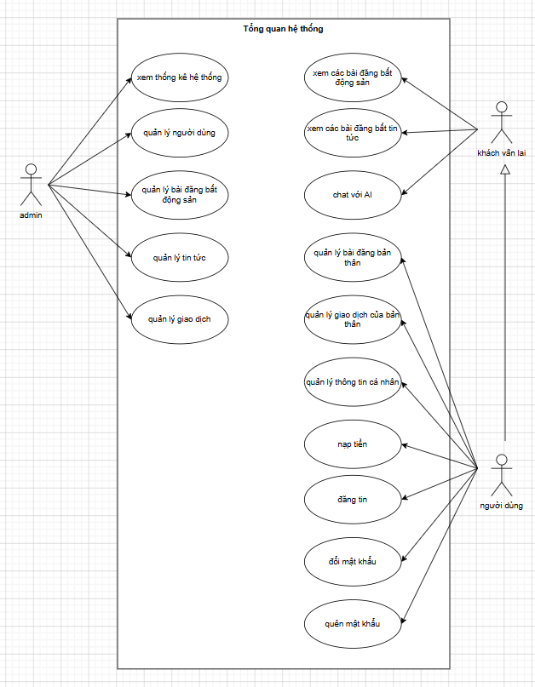
Hình 3: Sơ đồ usecase tổng quan.

Sơ đồ usecase đăng ký
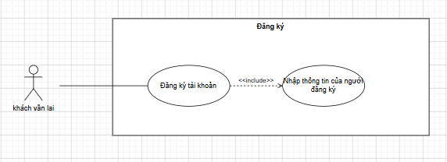
Hình 4: Sơ đồ usecase đăng ký.

Sơ đồ usecase đăng nhập
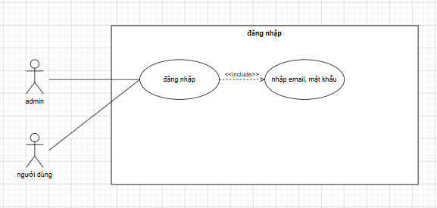
Hình 5: Sơ đồ usecase đăng nhập.

Sơ đồ usecase quên mật khẩu
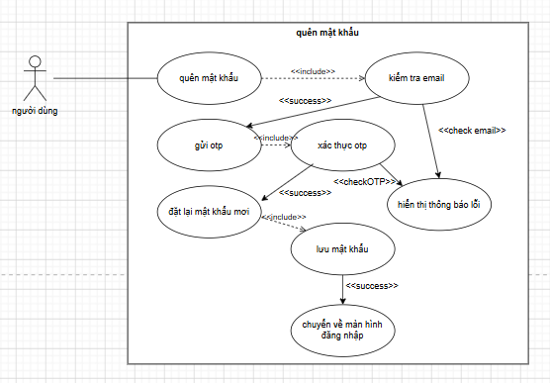
Hình 6: Sơ đồ usecase quên mật khẩu.

Sơ đồ usecase nạp tiền
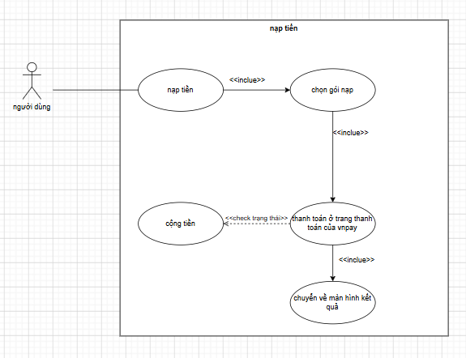
Hình 7: Sơ đồ usecase nạp tiền.

Sơ đồ usecase đăng tin
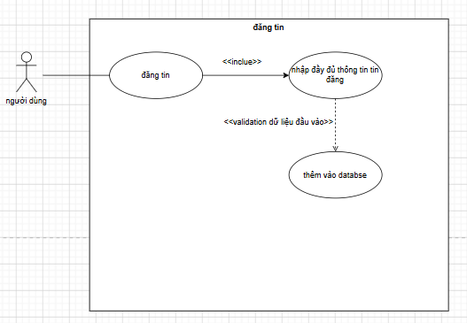
Hình 8: Sơ đồ usecase đăng tin.

Sơ đồ usecase quản lý tài khoản
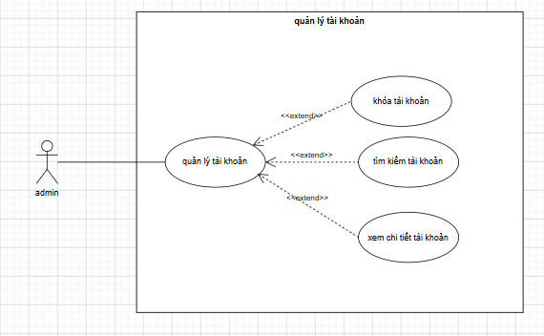
Hình 9: Sơ đồ usecase quản lý tài khoản.

Sơ đồ usecase quản lý bài đăng
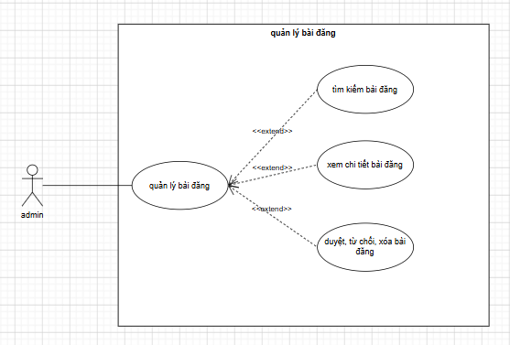
Hình 10: Sơ đồ usecase quản lý bài đăng.

Sơ đồ usecase quản lý tin tức
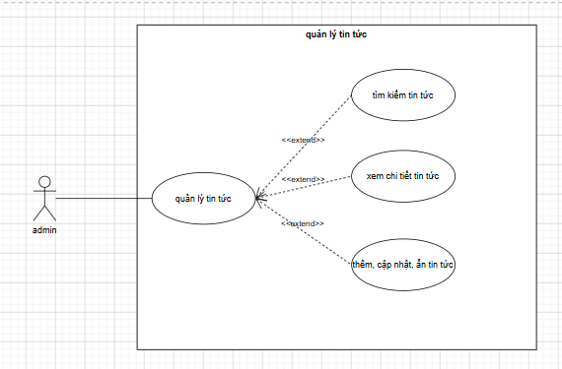
Hình 11: Sơ đồ usecase quản lý tin tức.

Sơ đồ usecase quản lý giao dịch
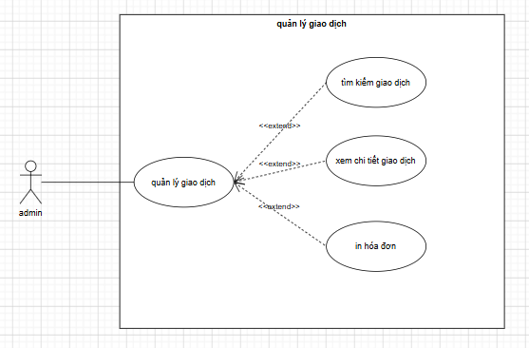
Hình 12: Sơ đồ usecase quản lý giao dịch.

Sơ đồ usecase quản lý bài đăng của mình
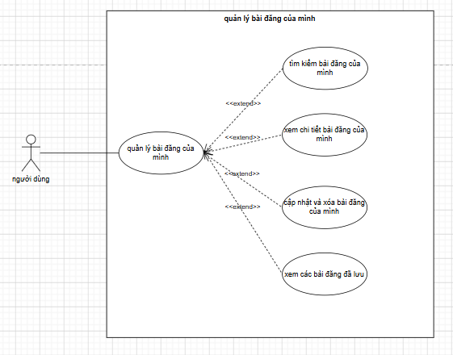
Hình 13: Sơ đồ usecase quản lý bài đăng của mình.

Sơ đồ usecase quản lý giao dịch của mình
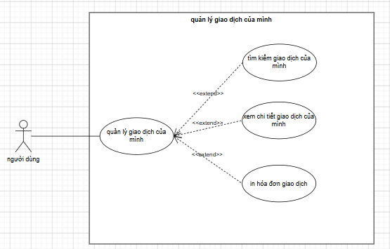
Hình 14: Sơ đồ usecase quản lý giao dịch của mình.

Sơ đồ usecase cập nhật tài khoản
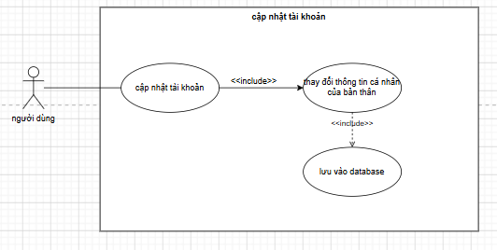
Hình 15: Sơ đồ usecase cập nhật tài khoản.

Sơ đồ usecase tìm kiếm bất động sản
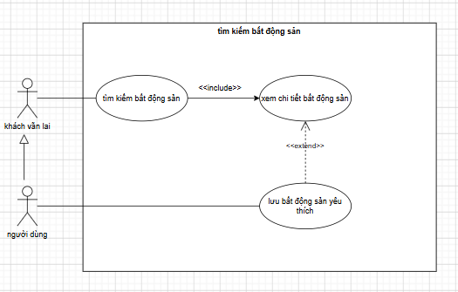
Hình 16: Sơ đồ usecase tìm kiếm bất động sản.

Sơ đồ usecase xem tin tức
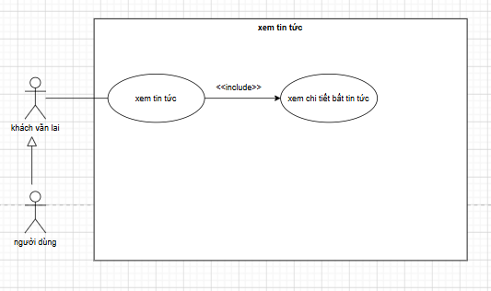
Hình 17: Sơ đồ usecase xem tin tức.

Đặc tả sơ đồ usecase
Đặc tả chức năng đăng ký
Bảng 1: Đặc tả usecase đăng ký

Tên usecase | Đăng ký
Tác nhân | Khách vãn lai
Mô tả | Cho phép người dùng đăng ký để trở thành người dùng của hệ thống
Điều kiện kích hoạt | Người chưa có tài khoản
Các bước thực hiện | - Nhập thông tin đăng ký  - Bấm nút đăng ký  - Hệ thống kiểm tra dữ liệu  - Thông báo kết quả
Kết quả | Nếu thông tin hợp lệ, thông báo đăng ký thành công và chuyển về trang đăng nhập
Các trường hợp lỗi | - Sử dụng email đã tồn tại  - Thông báo lỗi ra màn hình

Đặc tả chức năng đăng nhập
Bảng 2: Đặc tả usecase đăng nhập

Tên usecase | Đăng nhập
Tác nhân | Người dùng và admin
Mô tả | Cho phép đăng nhập để sử dụng hệ thống
Điều kiện kích hoạt | Đã có tài khoản
Các bước thực hiện | - Nhập thông tin đăng nhập  - Bấm đăng nhập  - Hệ thống kiểm tra dữ liệu  - Thông báo kết quả
Kết quả | Nếu thành công, chuyển đến trang theo quyền của tài khoản
Các trường hợp lỗi | - Nhập sai thông tin  - Thông báo lỗi ra màn hình

Đặc tả chức năng quên mật khẩu
Bảng 3: Đặc tả usecase quên mật khẩu

Tên usecase | Quên mật khẩu
Tác nhân | Người dùng và admin
Mô tả | Cho phép đặt lại mật khẩu mới nhờ xác thực email
Điều kiện kích hoạt | Tài khoản đã xác thực và người dùng quên email
Các bước thực hiện | - Nhấn vào nút quên mật khẩu  - Nhập email  - Nhấn gửi otp  - Nhập mã otp và mật khẩu mới  - Thông báo kết quả ra màn hình
Kết quả | Nếu thành công, đặt lại mật khẩu mới và chuyển ra trang đăng nhập
Các trường hợp lỗi | - Nhập sai otp hoặc email không tồn tại  - Thông báo kết quả ra màn hình

Đặc tả chức năng nạp tiền
Bảng 4: Đặc tả usecase nạp tiền

Tên usecase | Nạp tiền
Tác nhân | Người dùng
Mô tả | Cho phép người dùng nạp tiền vào tài khoản
Điều kiện kích hoạt | Đã đăng nhập
Các bước thực hiện | - Nhấn vào nút nạp tiền  - Chọn gói  - Nhấn thành toán qua VNPay  - Thực hiện thanh toán ở trang thanh toán của VNPay
Kết quả | Nếu thanh toán thành công, tài khoản được cộng tiền tương ứng
Các trường hợp lỗi | - Nhập sai thông tin  - Thông báo kết quả ra màn hình

Đặc tả chức năng đăng tin
Bảng 5: Đặc tả usecase đăng tin

Tên usecase | Đăng tin
Tác nhân | Người dùng
Mô tả | Cho phép người dùng đăng tin
Điều kiện kích hoạt | Phải có đủ tiền trong tài khoản
Các bước thực hiện | - Nhấn vào nút đăng tin  - Nhập thông tin bất động sản  - Nhấn đăng tin  - Hệ thống kiểm tra thực hiện  - Thông báo kết quả ra màn hình
Kết quả | Đã thêm một tin mới và chờ admin duyệt
Các trường hợp lỗi | - Nhập thông tin sai  - Thông báo kết quả ra màn hình

Đặc tả chức năng quản lý tài khoản
Bảng 6: Đặc tả usecase quản lý tài khoản

Tên usecase | Quản lý tài khoản
Tác nhân | admin
Mô tả | Cho phép xem, khóa tài khoản
Điều kiện kích hoạt | Là admin
Các bước thực hiện | - Vào trang quản lý tài khoản  - Nhấn vào tài khoản muốn xem hoặc nhấn khóa
Kết quả | Xem được thông tin tài khoản và khóa tài khoản
Các trường hợp lỗi | - Server sập  - Thông báo kết quả ra màn hình

Đặc tả chức năng quản lý bài đăng
Bảng 7: Đặc tả usecase quản lý bài đăng

Tên usecase | Quản lý bài đăng
Tác nhân | Người dùng và admin
Mô tả | Cho phép tìm kiếm, xem chi tiết,xóa bài đăng. Ngoài ra admin còn duyệt và từ chối bài đăng
Điều kiện kích hoạt | Đã đăng nhập
Các bước thực hiện | - Vào trang chủ nhấn vào bài đăng muốn xem  - Vào trang quản lý nhấn duyệt, từ chối, xóa bài đăng
Kết quả | Xem được bài đăng, bài đăng ở trạng thái duyệt, từ chối và xóa.
Các trường hợp lỗi | - Server sập  - Thông báo kết quả ra màn hình

Đặc tả chức năng quản lý tin tức
Bảng 8: Đặc tả usecase quản lý tin tức

Tên usecase | Quản lý tin tức
Tác nhân | admin
Mô tả | Cho phép thêm, sửa và ẩn tin tức
Điều kiện kích hoạt | Đã đăng nhập với quyên admin
Các bước thực hiện | - Vào trang quản lý tin tức nhấn thêm, sửa hoặc ẩn tin tức  - Đối với thêm và sửa thì nhập thông tin muốn thêm và sửa
Kết quả | Đã thêm, cập nhật và ẩn tin tức thành công
Các trường hợp lỗi | - Nhập sai thông tin  - Thông báo kết quả ra màn hình

Đặc tả chức năng quản lý giao dịch
Bảng 9: Đặc tả usecase quản lý giao dịch

Tên usecase | Quản lý giao dịch
Tác nhân | Người dùng và admin
Mô tả | Cho phép xem và in hóa đơn đã giao dịch
Điều kiện kích hoạt | Đã đăng nhập
Các bước thực hiện | - Vào chan quản lý giao dịch  - Nhấn vào giao dịch muốn xem  - Nhấn in hóa đơn
Kết quả | Xem được giao dịch và in hóa đơn
Các trường hợp lỗi | - Server sập  - Thông báo kết quả ra màn hình

Đặc tả chức năng quan lý bài đăng của mình
Bảng 10: Đặc tả usecase quản lý bài đăng của mình

Tên usecase | Quản lý bài đăng của mình
Tác nhân | Người dùng
Mô tả | Cho phép cập nhật và xóa bài đăng của mình
Điều kiện kích hoạt | Đã đăng nhập
Các bước thực hiện | - Vào trang quản lý bài đăng  - Nhấn cập nhật hoặc xóa bài đăng  - Nhập thông tin muốn cập nhật
Kết quả | Cập nhật và xóa bài đăng thành công
Các trường hợp lỗi | - Nhập sai thông tin  - Thông báo kết quả ra màn hình

Đặc tả chức năng quản lý giao dịch của mình
Bảng 11: Đặc tả usecase quản lý giao dịch của mình

Tên usecase | Quản lý giao dịch của mình
Tác nhân | Người dùng
Mô tả | Cho phép quản lý các giao dịch đã thực hiện
Điều kiện kích hoạt | Đã đăng nhập
Các bước thực hiện | - Vào trang quản lý giao dịch  - Nhấn xem chi tiết  - Nhấn in hóa đơn
Kết quả | Xe chi tiết và in hóa đơn giao dịch
Các trường hợp lỗi | - Server sập  - Thông báo kết quả ra màn hình

Đặc tả chức năng cập nhật tài khoản
Bảng 12: Đặc tả usecase cập nhật tài khoản

Tên usecase | Cập nhật tài khoản
Tác nhân | Người dùng
Mô tả | Cho phép cập nhật thông tin tài khoản
Điều kiện kích hoạt | Đã đăng nhập
Các bước thực hiện | - Vào trang thiết lập tài khoản  - Cập nhật lại thông tin tài khoản  - Nhấn cập nhật
Kết quả | Cập nhật thông tin tài khoản thành công
Các trường hợp lỗi | - Nhập sai thông tin  - Thông báo lỗi ra màn hình

Đặc tả chức năng tìm kiếm bất động sản
Bảng 13: Đặc tả usecase tìm kiếm bất động sản

Tên usecase | Tìm kiếm bất động sản
Tác nhân | Khách vãn lai và người dùng
Mô tả | Cho phép tìm kiếm bất động sản theo nhu cầu
Điều kiện kích hoạt | Truy cập vào hệ thống
Các bước thực hiện | - Truy cập vào hệ thống  - Nhập thông tin bất động sản muốn tìm  - Nhấn áp dụng bộ lọc hoặc tìm kiềm
Kết quả | Xem được các bất động sản theo nhu cầu
Các trường hợp lỗi | - Nhập thông tin không có  - Trả về kết quả rỗng

Đặc tả chức năng xem tin tức
Bảng 14: Đặc tả usecase xem tin tức

Tên usecase | Xem tin tức
Tác nhân | Khách vãn lai và người dùng
Mô tả | Cho phép xem tin tức
Điều kiện kích hoạt | Truy cập vào hệ thống
Các bước thực hiện | - Truy cập vào hệ thống  - Chọn chuyên mục hoặc nhập thông tin muốn tìm  - Nhấn tìm kiếm
Kết quả | Hiển thị các tin tức theo thông tin đã nhập
Các trường hợp lỗi | - Nhập thông tin không có  - Trả về kết quả rỗng

Sơ đồ hoạt động
Sơ đồ hoạt động chức năng đăng ký
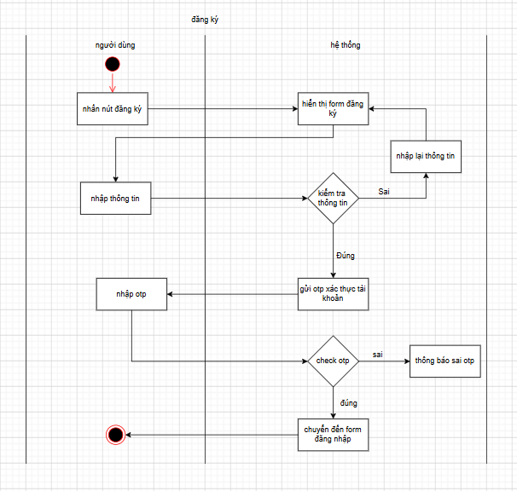
Hình 18: Sơ đồ hoạt động chức năng đăng ký.

Sơ đồ hoạt động chức năng đăng nhập
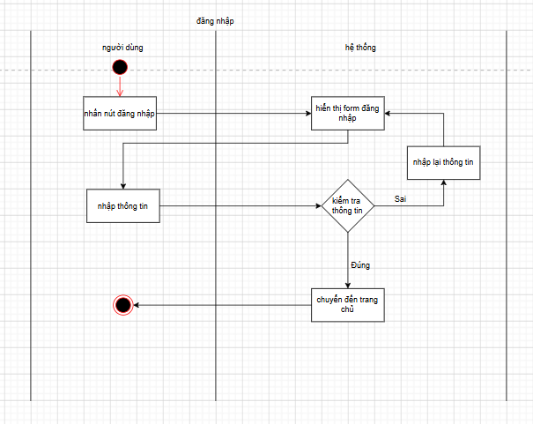
Hình 19: Sơ đồ hoạt động chức năng đăng nhập.
Sơ đồ hoạt động chức năng quên mật khẩu
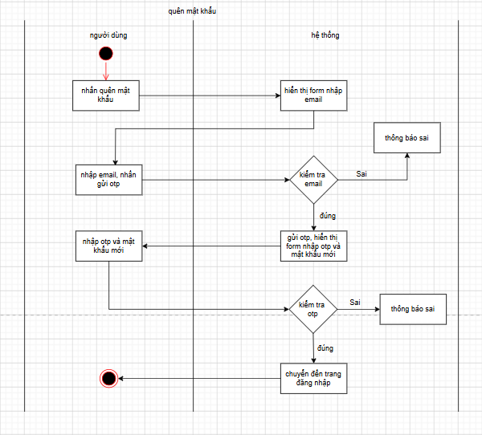
Hình 20: Sơ đồ hoạt động chức năng quên mật khẩu.

Sơ đồ hoạt động chức năng nạp tiền
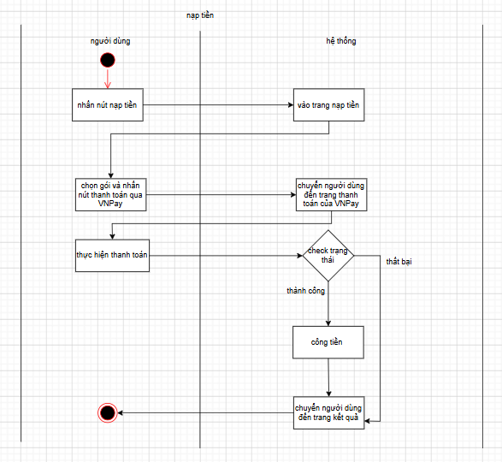
Hình 21: Sơ đồ hoạt động chức năng nạp tiền.
Sơ đồ hoạt động chức năng đăng tin
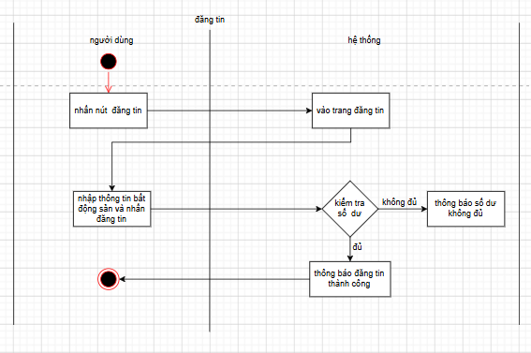
Hình 22: Sơ đồ hoạt động chức năng đăng tin.

Sơ đồ hoạt động chức năng cập nhật thông tin cá nhân
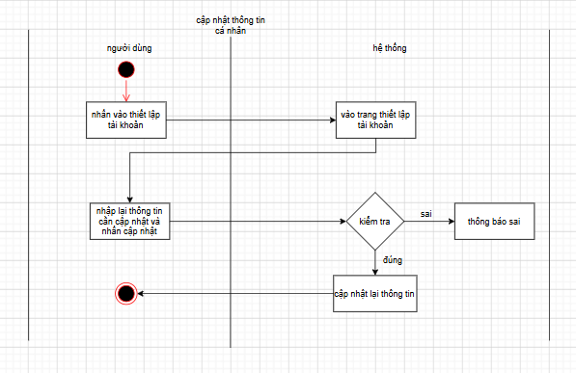
Hình 23: Sơ đồ hoạt động chức năng cập nhật thông tin cá nhân.

Sơ đồ hoạt động chức năng cập nhật bài đăng bất động sản
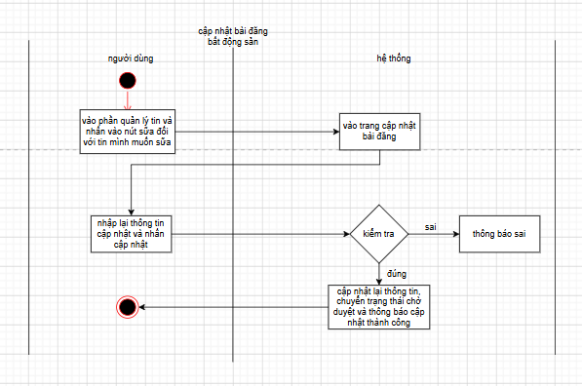
Hình 24: Sơ đồ hoạt động chức năng cập nhật bài đăng bất động sản.

Sơ đồ hoạt động chức năng xóa bài đăng
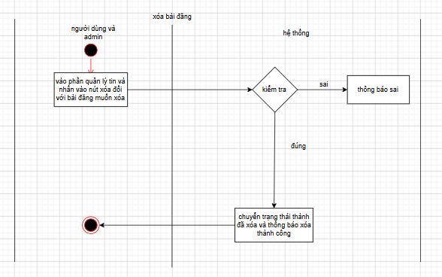
Hình 25: Sơ đồ hoạt động chức năng xóa bài đăng.

Sơ đồ hoạt động chức năng duyệt bài đăng
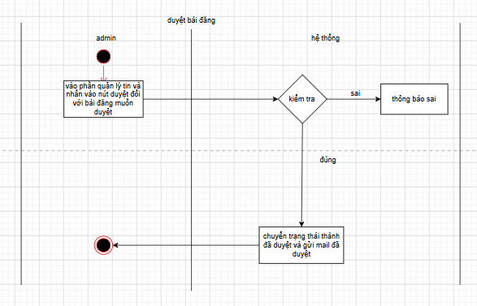
Hình 26: Sơ đồ hoạt động chức năng duyệt bài đăng.

Sơ đồ hoạt động chức năng tìm kiếm bài đăng
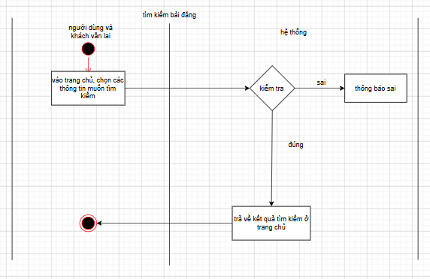
Hình 27: Sơ đồ hoạt động chức năng tìm kiếm bài đăng.

Sơ đồ hoạt động chức năng tìm kiếm tin tức
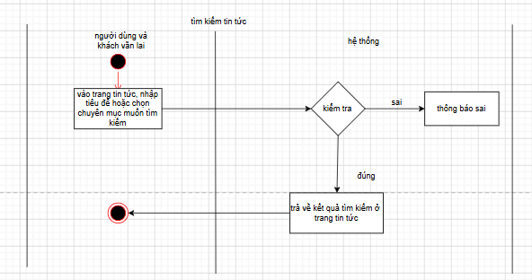
Hình 28: Sơ đồ hoạt động chức năng tìm kiếm tin tức.

Sơ đồ hoạt động chức năng xem chi tiết bài đăng bất động sản
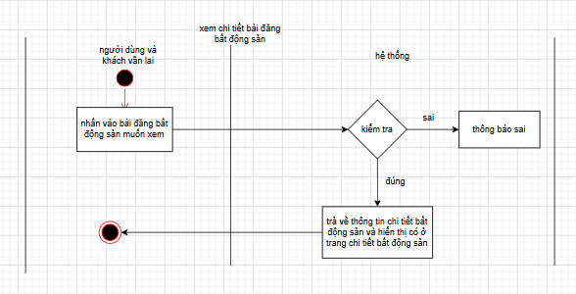
Hình 29: Sơ đồ hoạt động chức năng xem chi tiết bài đăng bất động sản.

Sơ đồ hoạt động chức năng xem chi tiết tin tức
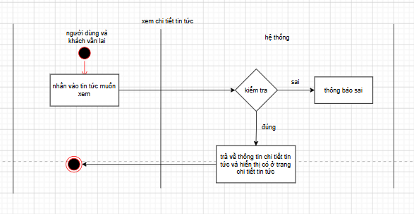
Hình 30: Sơ đồ hoạt động chức năng xem chi tiết tin tức.
Sơ đồ hoạt động chức năng tìm kiếm giao dịch
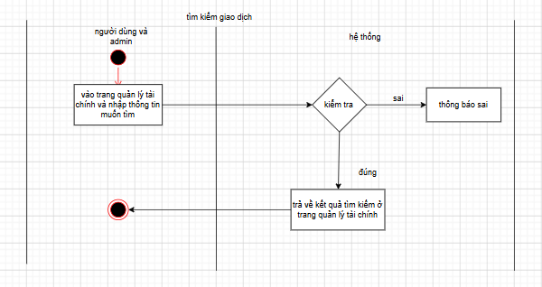
Hình 31: Sơ đồ hoạt động chức năng tìm kiếm giao dịch.

Sơ đồ hoạt động chức năng xem chi tiết giao dịch
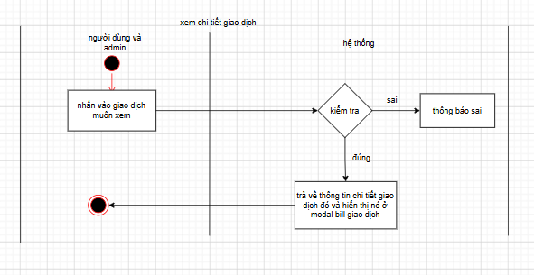
Hình 32: Sơ đồ hoạt động chức năng xem chi tiết giao dịch.

Sơ đồ tuần tự
Sơ đồ tuần tự chức năng đăng ký
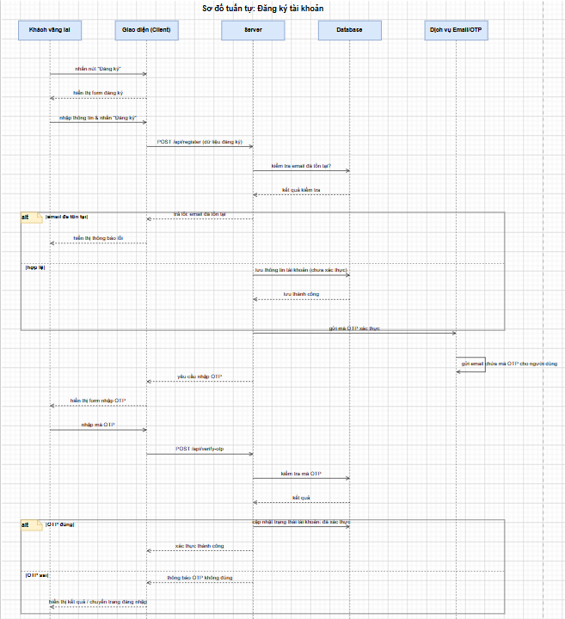
Hình 33: Sơ đồ tuần tự chức năng đăng ký.

Sơ đồ tuần tự chức năng đăng nhập
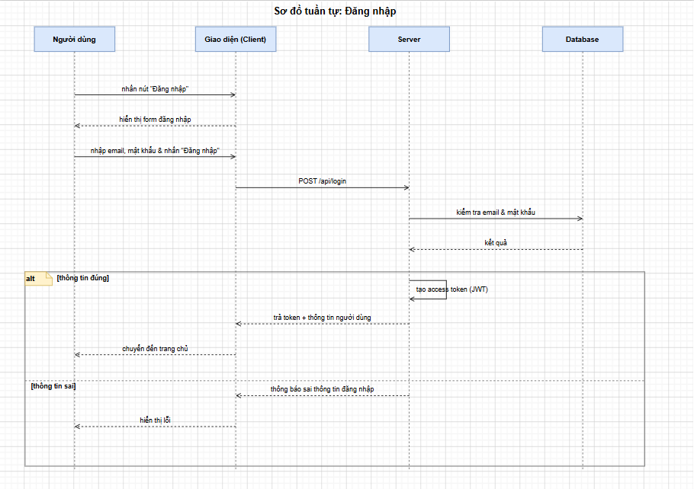
Hình 34: Sơ đồ tuần tự chức năng đăng nhập.

Sơ đồ tuần tự chức năng quên mật khẩu
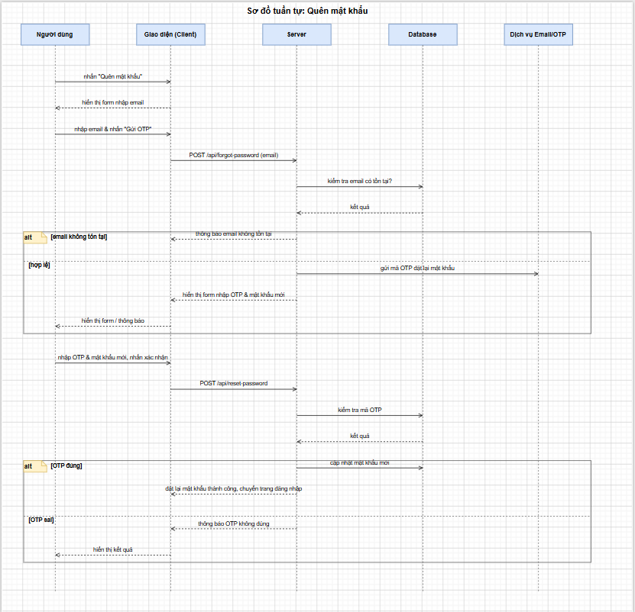
Hình 35: Sơ đồ tuần tự chức năng quên mật khẩu.

Sơ đồ tuần tự chức năng nạp tiền
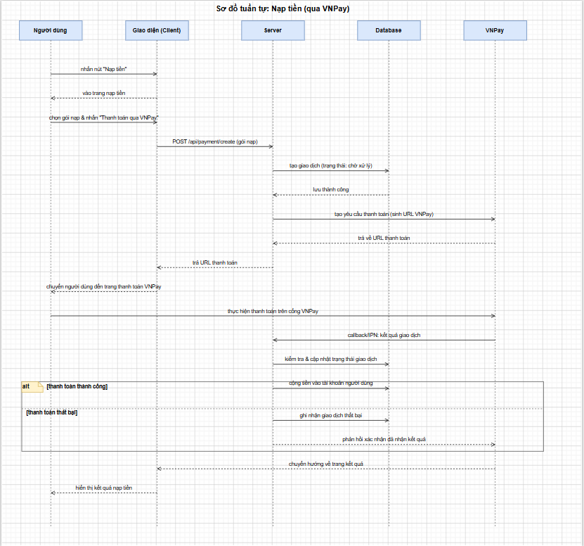
Hình 36: Sơ đồ tuần tự chức năng nạp tiền.

Sơ đồ tuần tự chức năng đăng tin bất động sản
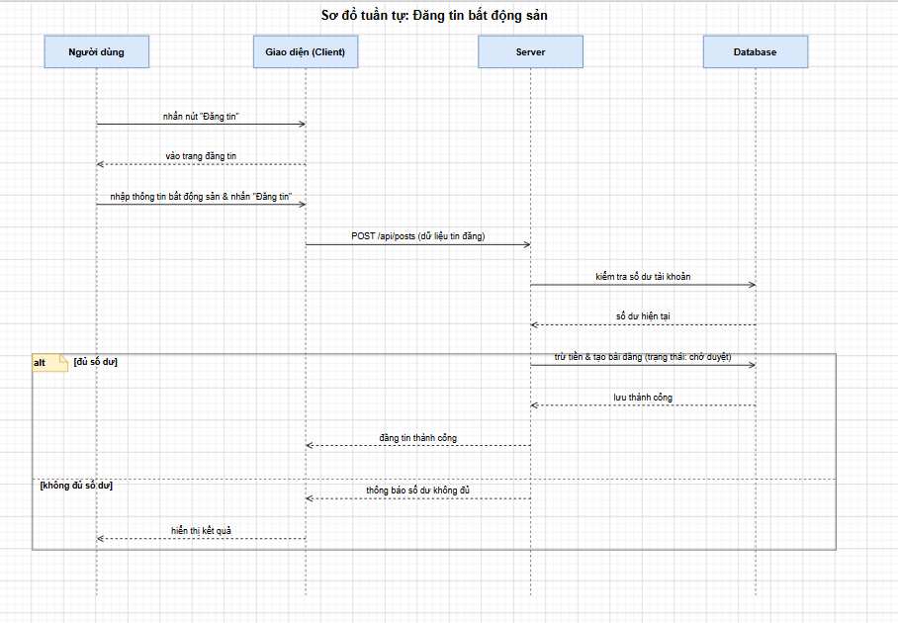
Hình 37: Sơ đồ tuần tự chức năng đăng tin bất động sản.

Sơ đồ tuần tự chức năng cập nhật/xóa bài đăng cá nhân
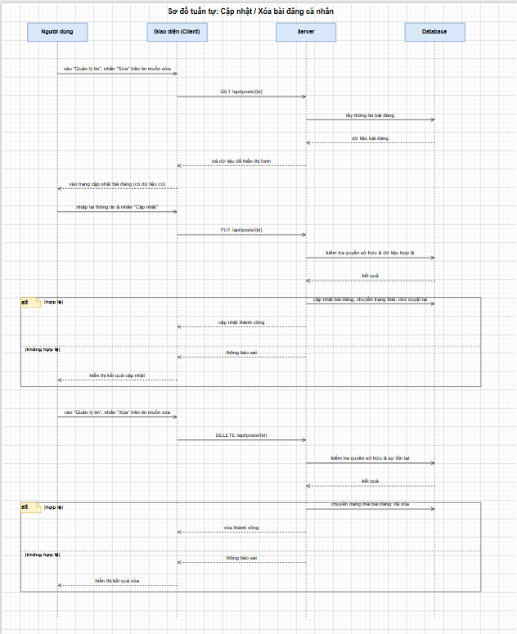
Hình 38: Sơ đồ tuần tự chức năng cập nhật/xóa bài đăng cá nhân.

Sơ đồ tuần tự chức năng duyệt bài đăng
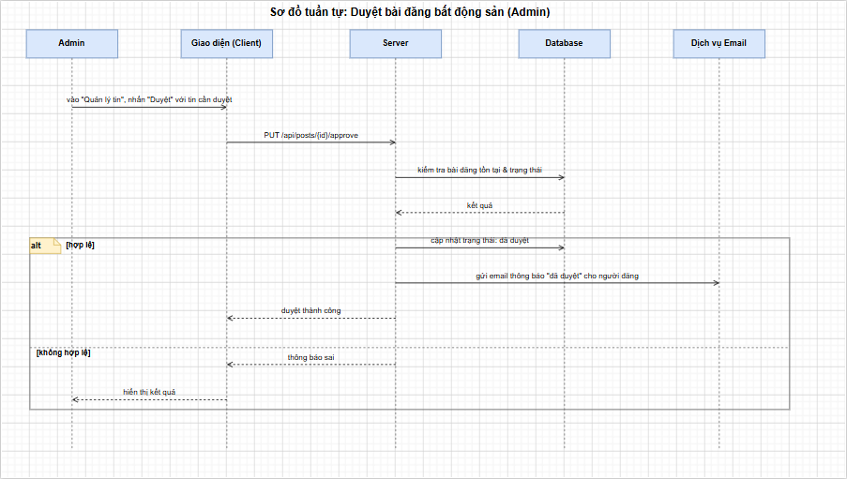
Hình 39: Sơ đồ tuần tự chức năng duyệt bài đăng.

Sơ đồ tuần tự chức năng tìm kiếm/xem chi tiết bài đăng
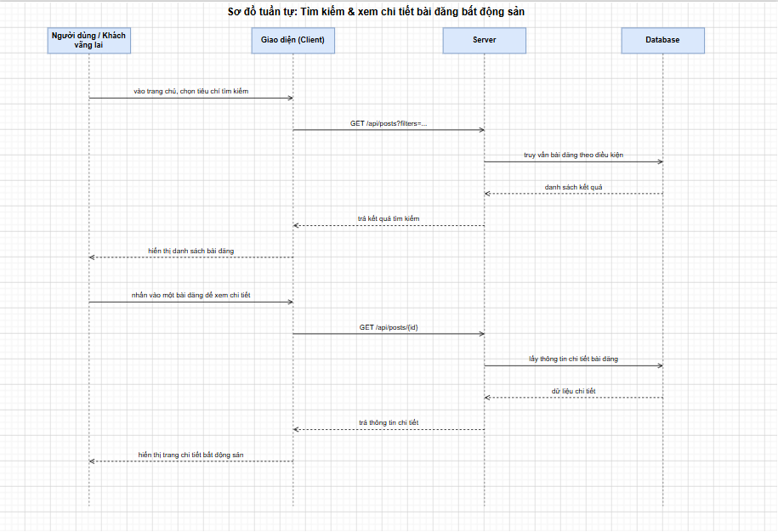
Hình 40: Sơ đồ tuần tự chức năng tìm kiến/xem chi tiết bài đăng.

Sơ đồ tuần tự chức năng tìm kiếm tin tức
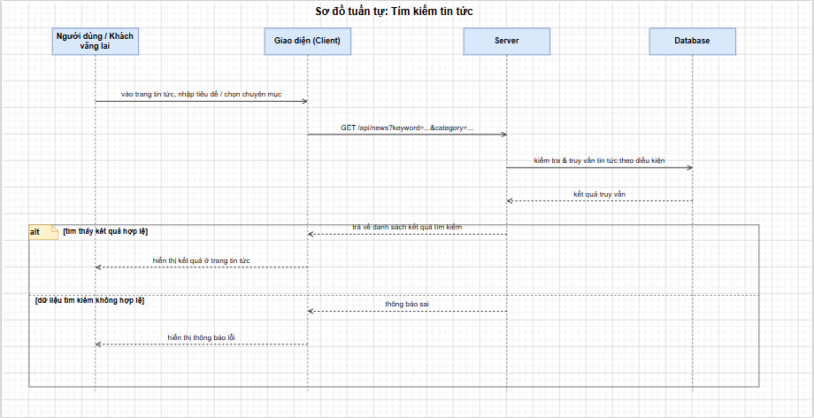
Hình 41: Sơ đồ tuần tự chức năng tìm kiếm tin tức.

Sơ đồ tuần tự chức năng xem chi tiết tin tức
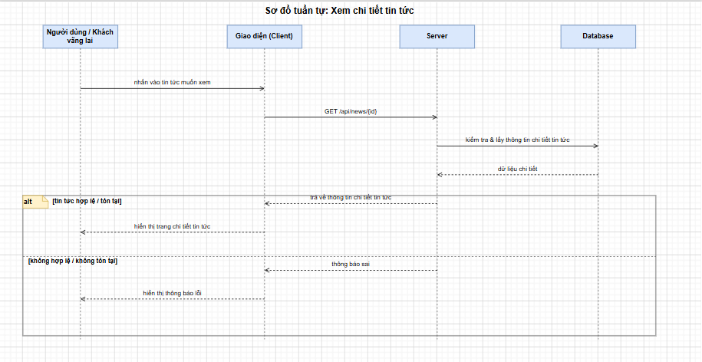
Hình 42: Sơ đồ tuần tự chức năng xem chi tiết tin tức.

Sơ đồ tuần tự chức năng tìm kiếm giao dịch
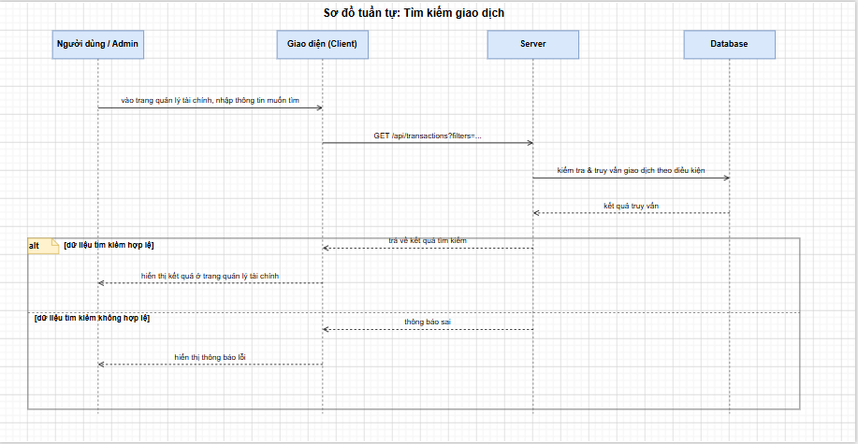
Hình 43: Sơ đồ tuần tự chức năng tìm kiếm giao dịch.

Sơ đồ tuần tự chức năng xem chi tiết giao dịch
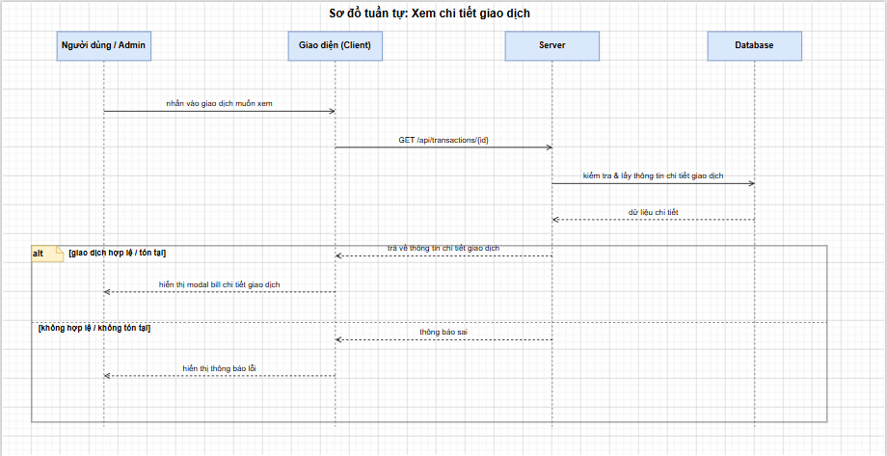
Hình 44: Sơ đồ tuần tự chức năng xem chi tiết giao dịch.

Sơ đồ tuần tự chức năng cập nhật thông tin cá nhân
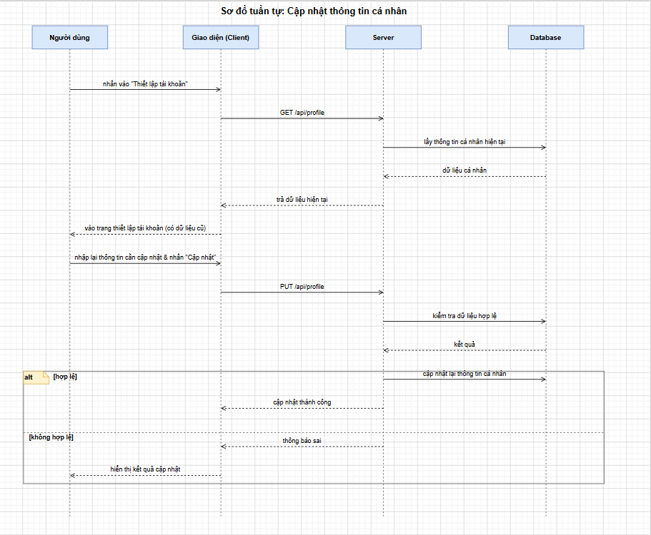
Hình 45: Sơ đồ tuần tự chức năng cập nhật thông tín cá nhân.

Thiết kế cơ sở dữ liệu

Sơ đồ quan hệ cơ sở dữ liệu
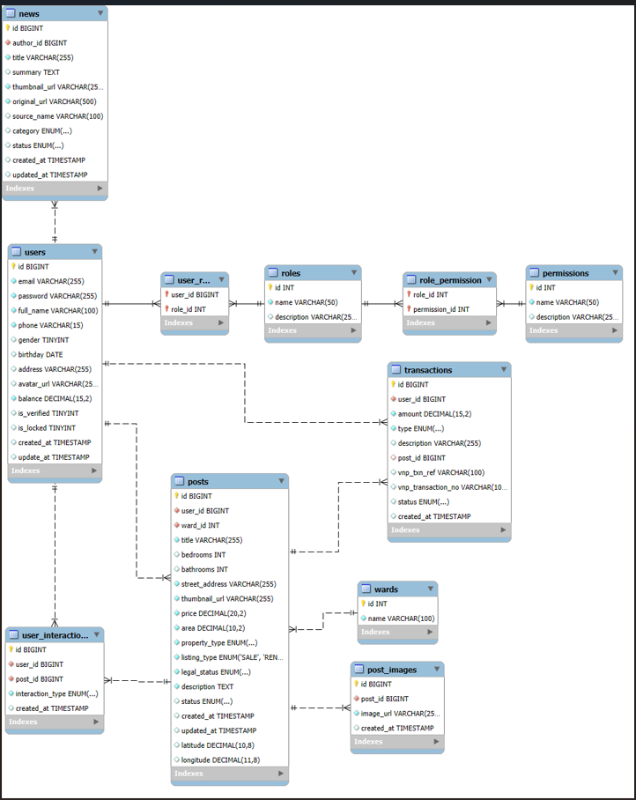
Hình 46: Sơ đồ quan hệ cơ sở dữ liệu.

Các bảng dữ liệu
Bảng 15: Bảng dữ liệu users.

Tên trường | Kiểu dữ liệu | Mô tả | Ràng buộc
id | BIGINT UNSIGNED | Mã định danh duy nhất của người dùng | Primary Key, Auto Increment
email | VARCHAR(255) | Địa chỉ email dùng để đăng nhập hệ thống | Not Null, Unique
password | VARCHAR(255) | Mật khẩu tài khoản (đã mã hóa bảo mật) | Not Null
full_name | VARCHAR(100) | Họ và tên đầy đủ của người dùng | Not Null, Index (idx_users_full_name)
phone | VARCHAR(15) | Số điện thoại liên hệ | Not Null, Unique
gender | TINYINT UNSIGNED | Giới tính (0: Chưa xác định, 1: Nam, 2: Nữ...) | Default '0'
birthday | DATE | Ngày tháng năm sinh | Null
address | VARCHAR(255) | Địa chỉ thường trú hoặc nơi ở hiện tại | Null
avatar_url | VARCHAR(255) | Đường dẫn lưu ảnh đại diện trên Cloudinary | Default 'https://res.cloudinary.com/.../default.jpg'
balance | DECIMAL(15,2) | Số dư ví tài khoản phục vụ nạp tiền và đăng tin | Not Null, Default '0.00'
is_verified | TINYINT UNSIGNED | Trạng thái xác thực tài khoản (0: Chưa, 1: Rồi) | Default '0'
is_locked | TINYINT UNSIGNED | Trạng thái khóa tài khoản (0: Bình thường, 1: Khóa) | Default '0'
created_at | TIMESTAMP | Thời gian tài khoản được khởi tạo | Default CURRENT_TIMESTAMP
update_at | TIMESTAMP | Thời gian cập nhật thông tin tài khoản gần nhất | Default CURRENT_TIMESTAMP ON UPDATE CURRENT_TIMESTAMP

Bảng 16: Bảng dữ liệu posts.

Tên trường | Kiểu dữ liệu | Mô tả | Ràng buộc
id | BIGINT UNSIGNED | Mã định danh duy nhất của bài đăng | Primary Key, Auto Increment
user_id | BIGINT UNSIGNED | Mã người dùng thực hiện đăng tin | Foreign Key (users.id), ON DELETE CASCADE
ward_id | INT UNSIGNED | Mã phường/xã thuộc khu vực Đà Nẵng | Foreign Key (wards.id), ON DELETE CASCADE
title | VARCHAR(255) | Tiêu đề của tin đăng rao bán/cho thuê nhà đất | Not Null
bedrooms | INT UNSIGNED | Số lượng phòng ngủ của bất động sản | Default '0'
bathrooms | INT UNSIGNED | Số lượng phòng vệ sinh của bất động sản | Default '0'
street_address | VARCHAR(255) | Địa chỉ số nhà, tên đường chi tiết | Not Null
thumbnail_url | VARCHAR(255) | Đường dẫn ảnh hiển thị đại diện của bài đăng | Not Null
price | DECIMAL(20,2) | Giá bất động sản (Rao bán hoặc Thuê theo tháng) | Not Null
area | DECIMAL(10,2) | Diện tích sử dụng hoặc diện tích đất (m2) | Not Null
property_type | ENUM | Loại hình bất động sản ('LAND', 'HOUSE', 'APARTMENT') | Not Null
listing_type | ENUM | Hình thức giao dịch bất động sản ('SALE', 'RENT') | Not Null
legal_status | ENUM | Tình trạng pháp lý ('SO_DO', 'SO_HONG', 'HD_MUA_BAN'...) | Not Null
description | TEXT | Nội dung văn bản mô tả chi tiết đặc điểm nhà đất | Not Null
status | ENUM | Trạng thái kiểm duyệt ('PENDING', 'APPROVED'...) | Default 'PENDING', Index (idx_posts_status_date)
created_at | TIMESTAMP | Thời gian bài đăng được tạo lập | Default CURRENT_TIMESTAMP
updated_at | TIMESTAMP | Thời gian duyệt hoặc cập nhật tin đăng mới nhất | Default CURRENT_TIMESTAMP ON UPDATE CURRENT_TIMESTAMP
latitude | DECIMAL(10,8) | Tọa độ vĩ độ phục vụ hiển thị bản đồ số Leaflet | Null
longitude | DECIMAL(11,8) | Tọa độ kinh độ phục vụ hiển thị bản đồ số Leaflet | Null

Bảng 17: Bảng dữ liệu post_images.

Tên trường | Kiểu dữ liệu | Mô tả | Ràng buộc
id | BIGINT UNSIGNED | Mã định danh duy nhất của bức ảnh | Primary Key, Auto Increment
post_id | BIGINT UNSIGNED | Mã bài đăng bất động sản sở hữu bức ảnh này | Foreign Key (posts.id), ON DELETE CASCADE
image_url | VARCHAR(255) | Đường dẫn lưu trữ tập tin hình ảnh chi tiết | Not Null
created_at | TIMESTAMP | Thời gian tải hình ảnh lên hệ thống | Default CURRENT_TIMESTAMP

Bảng 18: Bảng dữ liệu wards.

Tên trường | Kiểu dữ liệu | Mô tả | Ràng buộc
id | INT UNSIGNED | Mã định danh duy nhất của Phường/Xã hành chính | Primary Key
name | VARCHAR(100) | Tên gọi hành chính của Phường/Xã (Ví dụ: Hòa Khánh Bắc) | Not Null

Bảng 19: Bảng dữ liệu user_interactions.

Tên trường | Kiểu dữ liệu | Mô tả | Ràng buộc
id | BIGINT UNSIGNED | Mã định danh duy nhất của lượt tương tác | Primary Key, Auto Increment
user_id | BIGINT UNSIGNED | Mã người dùng thực hiện hành động tương tác | Foreign Key (users.id), ON DELETE CASCADE
post_id | BIGINT UNSIGNED | Mã bài đăng bất động sản nhận được tương tác | Foreign Key (posts.id), ON DELETE CASCADE
interaction_type | ENUM | Loại hình tương tác ('VIEW', 'SAVE', 'CONTACT') | Not Null, Default 'VIEW'
created_at | TIMESTAMP | Thời gian phát sinh hành động tương tác | Default CURRENT_TIMESTAMP

Bảng 20: Bảng dữ liệu transactions.

Tên trường | Kiểu dữ liệu | Mô tả | Ràng buộc
id | BIGINT UNSIGNED | Mã định danh duy nhất của giao dịch tài chính | Primary Key, Auto Increment
user_id | BIGINT UNSIGNED | Mã người dùng thực hiện giao dịch nạp/phí | Foreign Key (users.id), ON DELETE CASCADE
amount | DECIMAL(15,2) | Số tiền phát sinh giao dịch | Not Null
type | ENUM | Bản chất dòng tiền ('DEPOSIT', 'POST_FEE', 'REFUND') | Not Null
description | VARCHAR(255) | Chuỗi văn bản diễn giải chi tiết cho giao dịch | Null
post_id | BIGINT UNSIGNED | Mã bài đăng liên đới (nếu là phí trừ tiền đăng tin VIP) | Foreign Key (posts.id), ON DELETE SET NULL
vnp_txn_ref | VARCHAR(100) | Mã tham chiếu giao dịch gửi sang cổng VNPay | Null
vnp_transaction_no | VARCHAR(100) | Mã giao dịch chính thức do hệ thống VNPay nhả về | Null
status | ENUM | Trạng thái hóa đơn ('PENDING', 'SUCCESS', 'FAILED') | Default 'PENDING'
created_at | TIMESTAMP | Thời gian khởi tạo lệnh giao dịch | Default CURRENT_TIMESTAMP

Bảng 21: Bảng dữ liệu news.
Tên trường | Kiểu dữ liệu | Mô tả | Ràng buộc
id | BIGINT UNSIGNED | Mã định danh duy nhất của bài đăng tin tức | Primary Key, Auto Increment
author_id | BIGINT UNSIGNED | Mã tài khoản Admin thực hiện biên soạn tin tức | Foreign Key (users.id), ON DELETE CASCADE
title | VARCHAR(255) | Tiêu đề bài viết tin tức | Not Null, Fulltext Key (idx_news_title_ft)
summary | TEXT | Đoạn văn tóm tắt ngắn hiển thị ở trang danh sách | Null, Fulltext Key (idx_news_summary_ft)
thumbnail_url | VARCHAR(255) | Đường dẫn ảnh bìa thu nhỏ của bài tin tức | Not Null
original_url | VARCHAR(500) | Đường dẫn nguồn gốc bài viết gốc (nếu là tin cào) | Not Null
source_name | VARCHAR(100) | Tên đơn vị báo chí nguồn (Ví dụ: VnExpress, Báo Đà Nẵng) | Null
category | ENUM | Chuyên mục tin ('MARKET', 'GUIDE', 'LAW', 'PROJECT') | Default 'MARKET', Index (idx_news_category)
status | ENUM | Trạng thái hiển thị bài viết ('PUBLISHED', 'HIDDEN') | Default 'PUBLISHED'
created_at | TIMESTAMP | Thời gian xuất bản bài viết | Default CURRENT_TIMESTAMP
updated_at | TIMESTAMP | Thời gian cập nhật nội dung tin tức gần nhất | Default CURRENT_TIMESTAMP ON UPDATE CURRENT_TIMESTAMP

Bảng 22: Bảng dữ liệu roles.

Tên trường | Kiểu dữ liệu | Mô tả | Ràng buộc
id | INT UNSIGNED | Mã định danh duy nhất của vai trò quản trị/thành viên | Primary Key, Auto Increment
name | VARCHAR(50) | Tên mã định danh quyền lực chuyên sâu (ROLE_USER, ROLE_ADMIN) | Not Null, Unique
description | VARCHAR(255) | Chuỗi văn bản mô tả chức năng, nhiệm vụ của vai trò | Null

Bảng 23: Bảng dữ liệu permissions.

Tên trường | Kiểu dữ liệu | Mô tả | Ràng buộc
id | INT UNSIGNED | Mã định danh duy nhất của quyền hạn chức năng | Primary Key, Auto Increment
name | VARCHAR(50) | Tên mã quyền hạn nghiệp vụ (Ví dụ: POST_APPROVE, USER_DELETE) | Not Null, Unique
description | VARCHAR(255) | Chuỗi văn bản giải thích quyền này được làm những gì | Null

Bảng 24: Bảng dữ liệu user_role.

Tên trường | Kiểu dữ liệu | Mô tả | Ràng buộc
user_id | BIGINT UNSIGNED | Mã định danh tham chiếu đến tài khoản người dùng | Composite Primary Key, FK (users.id)
role_id | INT UNSIGNED | Mã định danh tham chiếu đến vai trò được áp đặt | Composite Primary Key, FK (roles.id)

Bảng 25: Bảng dữ liệu role_permission.

Tên trường | Kiểu dữ liệu | Mô tả | Ràng buộc
role_id | INT UNSIGNED | Mã định danh tham chiếu đến vai trò hệ thống | Composite Primary Key, FK (roles.id)
permission_id | INT UNSIGNED | Mã định danh tham chiếu đến quyền hạn chi tiết được gán | Composite Primary Key, FK (permissions.id)

Xây dựng hệ thống gợi ý
Lựa chọn mô hình embedding:
- Sử dụng mô hình paraphrase-multilingual-MiniLM-L12-v2 của Sentence-Transformers để biểu diễn nội dung bài đăng dưới dạng vector số thực 384 chiều.
- Mô hình hỗ trợ hơn 50 ngôn ngữ bao gồm tiếng Việt, phù hợp với đặc thù dữ liệu của hệ thống bất động sản Việt Nam.
- Kiến trúc gồm 12 lớp Transformer Encoder (BertModel, 12 attention head, hidden size 384) kết hợp với Mean Pooling để tổng hợp các token embedding thành một vector câu duy nhất và thực hiện chuẩn hóa L2 (normalize_embeddings=True) để đưa độ dài vector về bằng 1.
Tiền xử lý dữ liệu:
- Kết hợp các trường đăng trưng như: propertyType (loại bất động sản), listingType (hình thức), wardName (khu vực), area (diện tích), price (giá), legalStatus (pháp lý), title (tiêu đề), description (mô tả chi tiết). Và gộp chúng thành một chuỗi văn bản duy nhất
Tính toán độ tương đồng:
- Mô hình sử dụng thuật toán đo độ tương đồng Cosine (Cosine Similarity) để tính hệ số tương đồng giữa các vecter.
- Công thức là:
$$\text{Cosine Similarity}\left(A,B\right)=\cos\left(θ\right)=\frac{A⋅B}{\left\|A\right\|×\left\|B\right\|}=\frac{\sum_{i=1}^{384}{A_{i}}B_{i}}{\sqrt{\sum_{i=1}^{384}{A_{i}^{2}}}×\sqrt{\sum_{i=1}^{384}{B_{i}^{2}}}}$$vì ta đã chuẩn hóa độ dài vecter về bằng 1 nên tính toán đơn giản hơn nhiều:
$$\text{Cosine Similarity}\left(A,B\right)=A⋅B=\sum_{i=1}^{384}{A_{i}}B_{i}$$
Tính vector cho user:
- Trọng số: VIEW:1, SAVE:3, CONTACT:5
- Alpha = BASE_LEARNING_RATE × (weight / MAX_WEIGHT).
- Cập nhật vector của user theo công thức:
$$u_new = (1 - α) × u_current + α × p_post$$
Gợi ý bất động sản theo bài đang xem:
- Khi người dùng nhấn vào một bài đăng để xem chi tiết, hệ thống kích hoạt cơ chế gợi ý bất động sản tương tự dựa trên nội dung (Content-Based Recommendation).
- Lấy vector 384 chiều của bài đăng đang xem từ Qdrant thông qua post_id.
- Thực hiện tìm kiếm k láng giềng gần nhất (k-NN search) trong toàn bộ collection bài đăng bằng hàm search() của Qdrant với các tham số:
- query_vector: vector của bài đăng hiện tại.
- limit: lấy limit + 1 kết quả (cộng thêm 1 vì bài đăng hiện tại cũng sẽ xuất hiện trong kết quả tìm kiếm và cần loại trừ).
- score_threshold = 0.5: chỉ lấy các bài đăng có cosine similarity vượt ngưỡng 50% để đảm bảo chất lượng tối thiểu của gợi ý, loại bỏ các bài đăng quá khác biệt về nội dung.
- Loại bỏ bài đăng hiện tại khỏi danh sách kết quả (so sánh hit.id != post_id), trả về tối đa limit post_id của các bài đăng tương tự nhất.
Gợi ý bất động sản cho người dùng theo sở thích cá nhân:
- Đọc vector sở thích hiện tại của người dùng từ USER_COLLECTION trong Qdrant theo user_id.
- Thực hiện tìm kiếm vector trong POST_COLLECTION bằng hàm search() với:
- query_vector: user preference vector của người dùng.
- limit: số lượng bài đăng cần gợi ý.
- score_threshold = 0.4: ngưỡng cosine similarity tối thiểu 40%, thấp hơn so với ngưỡng 0.5 của gợi ý tương tự để mở rộng biên độ gợi ý theo sở thích cá nhân vốn đa dạng hơn.
- Trả về danh sách post_id của các bài đăng phù hợp nhất với sở thích tích lũy của người dùng, được xếp hạng theo điểm cosine similarity giảm dần.

Tổng kết chương
Chương này trình bày các đặc tả yêu cầu mà hệ thống có thể đáp ứng cho nhu cầu của người dùng. Những yêu cầu này chủ yếu là yêu cầu thiết kế. Các sơ đồ hoạt động, vẽ luồng hoạt động của một hệ thống, hiển thị các bước và chuỗi hành động cũng như các tương tác giữa người dùng và hệ thống.

CHƯƠNG 3:TRIỂN KHAI VÀ ĐÁNH GIÁ KẾT QUẢ

Môi trường triển khai

Môi trường lưu trữ và quản lý mã nguồn (source code)
Trong quy trình phát triển phần mềm chuyên nghiệp, việc quản lý các phiên bản và lưu trữ mã nguồn là rất quan trọng và hỗ trợ đắc lực cho lập trình viên. Trong đề tài này, em đã sử dụng GitHub để lưu trữ mã nguồn kết hợp cùng với Git để quản lý các phiên bản.
Git là một hệ thống quản lý phiên bản (VCS - Version Control System) dùng để quản lý và kiểm tra các phiên bản source code khác nhau trong quá trình phát triển. Trên Git, có thể lưu trạng thái của file khi có nhu cầu dưới dạng lịch sử cập nhật.

Môi trường phát triển dự án
Công cụ phát triển mã nguồn:
- Visual Studio Code (VS Code): Được cấu hình làm môi trường phát triển chính cho phân hệ Frontend React và Backend Python FastAPI. Dự án cài đặt extension Pylance nhằm phân tích ngữ pháp, kiểm tra lỗi cú pháp import thư viện thời gian thực (ví dụ: bắt lỗi thiếu biến, cấu hình sai định dạng gói dữ liệu Pydantic).
- IntelliJ IDEA / Spring Tool Suite: Được sử dụng để phát triển tầng Core Backend Java Spring Boot, hỗ trợ đắc lực trong việc sinh code tự động, quản lý cấu trúc Dependency Injection.
Công cụ test API:
- Postman: Sử dụng để thiết lập các bộ dữ liệu mẫu (Mockup Request Payload), giả lập các hành vi của người dùng truyền chuỗi tin nhắn cùng mảng lịch sử hội thoại (conversationHistory) sang API nhằm kiểm tra tính ổn định, bắt lỗi xung đột phương thức chéo nguồn CORS (OPTIONS, POST, GET) và các lỗi quá hạn đường truyền Timeout.

Kết quả triển khai trên hệ thống website

Kết quả Backend
Api Auth
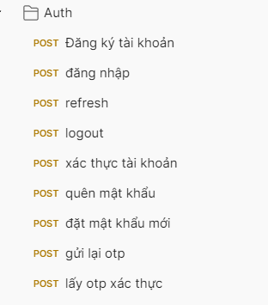
Hình 47: Danh sách API Auth.
Api User
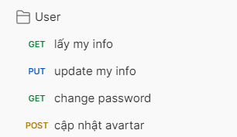
Hình 48: Danh sách API User.
Api Post
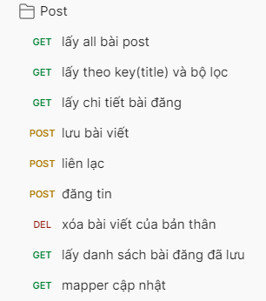
Hình 49: Danh sách API Post.

Api New
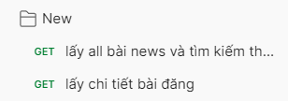
Hình 50: Danh sách API New.

Api Payment
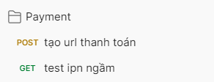
Hình 51: Danh sách API Payment.

Api Dashboard user
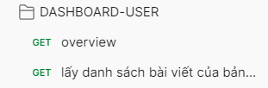
Hình 52: Danh sách API Dashboard User.

Api Finance
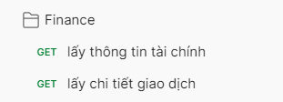
Hình 53: Danh sách API Finance.

Api Dashboard admin
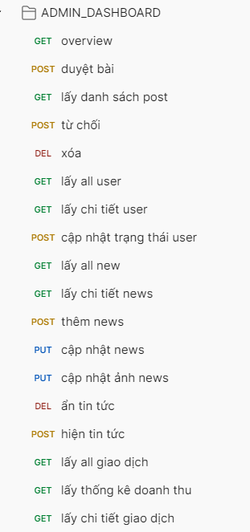
Hình 54: Danh sách API Dashboard Admin.

Api Recommend
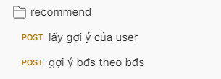
Hình 55: Danh sách API Recommend.

Kết quả Frontend
Giao diện trang chủ
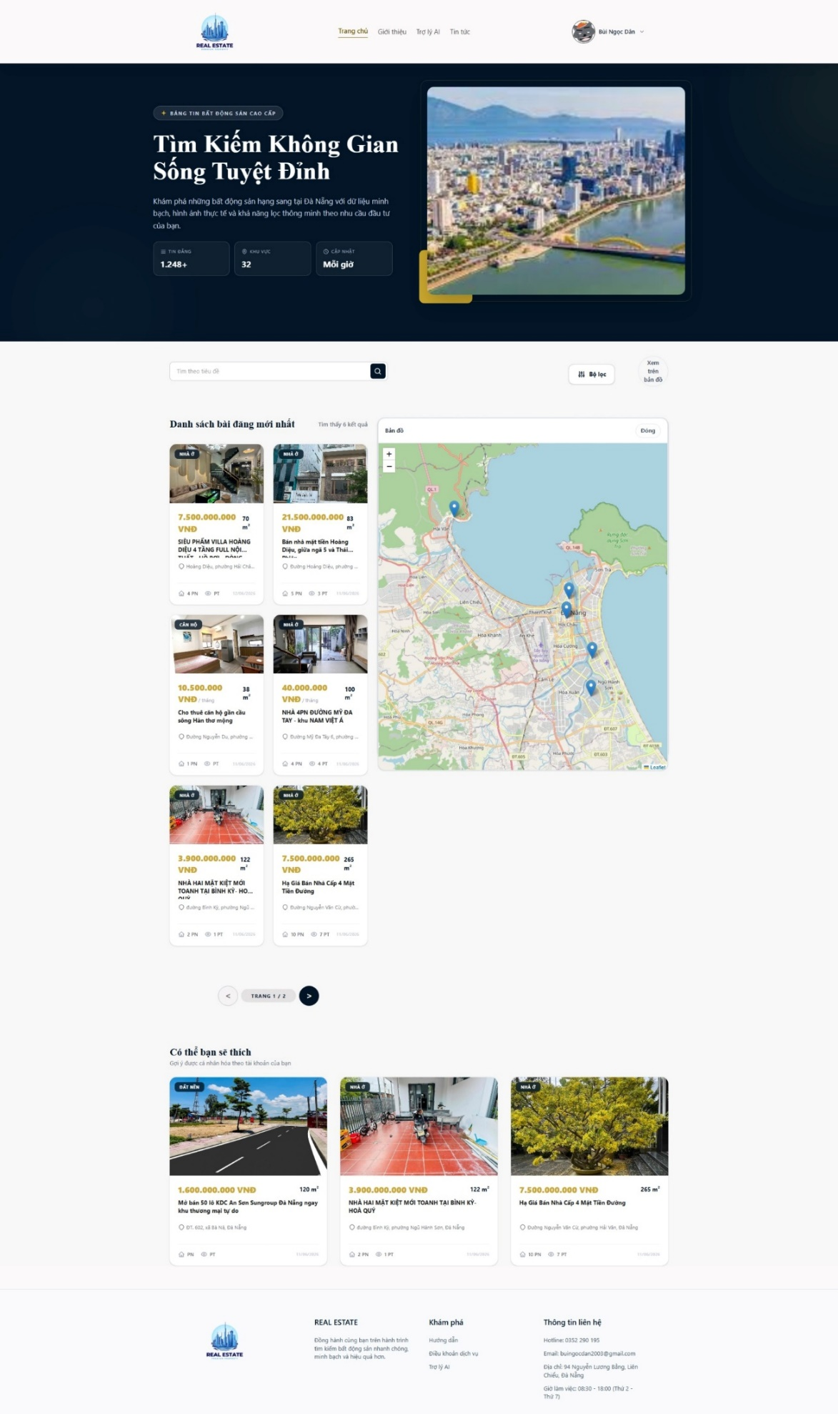
Hình 56: giao diện trang chủ.
Giao diện trang giới thiệu
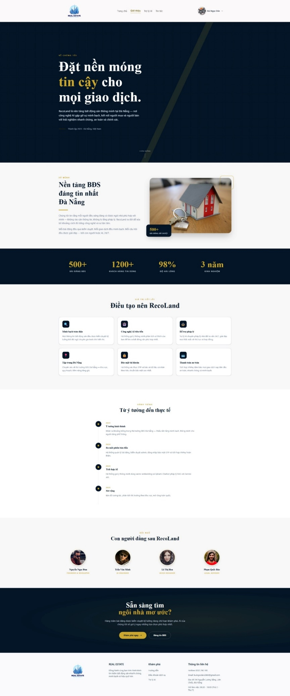
Hình 57: giao diện trang giới thiệu.
Giao diện trang trợ lý AI
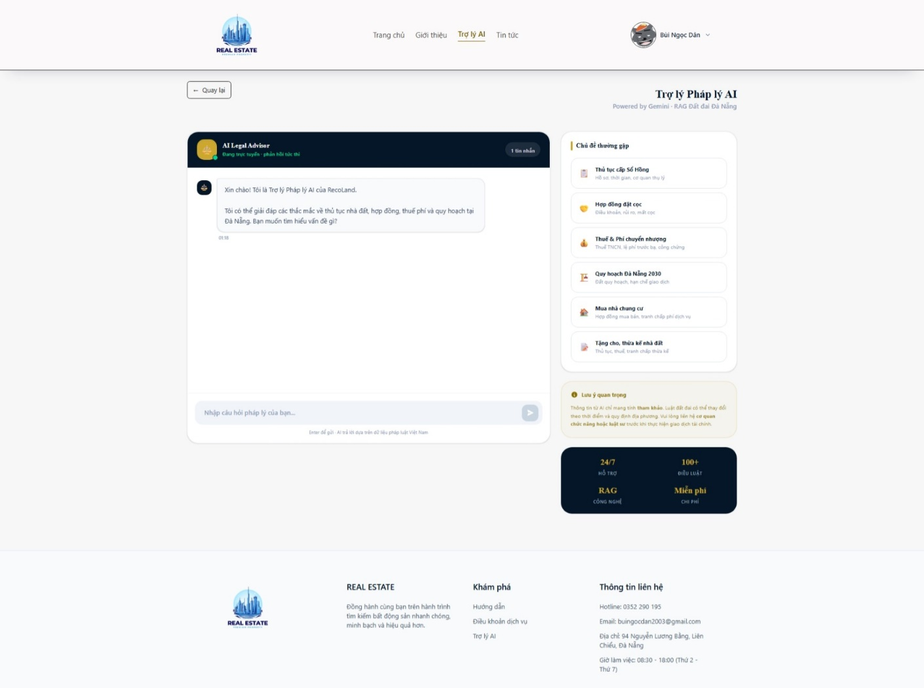
Hình 58: giao diện trang trợ lý AI.

Giao diện trang tin tức
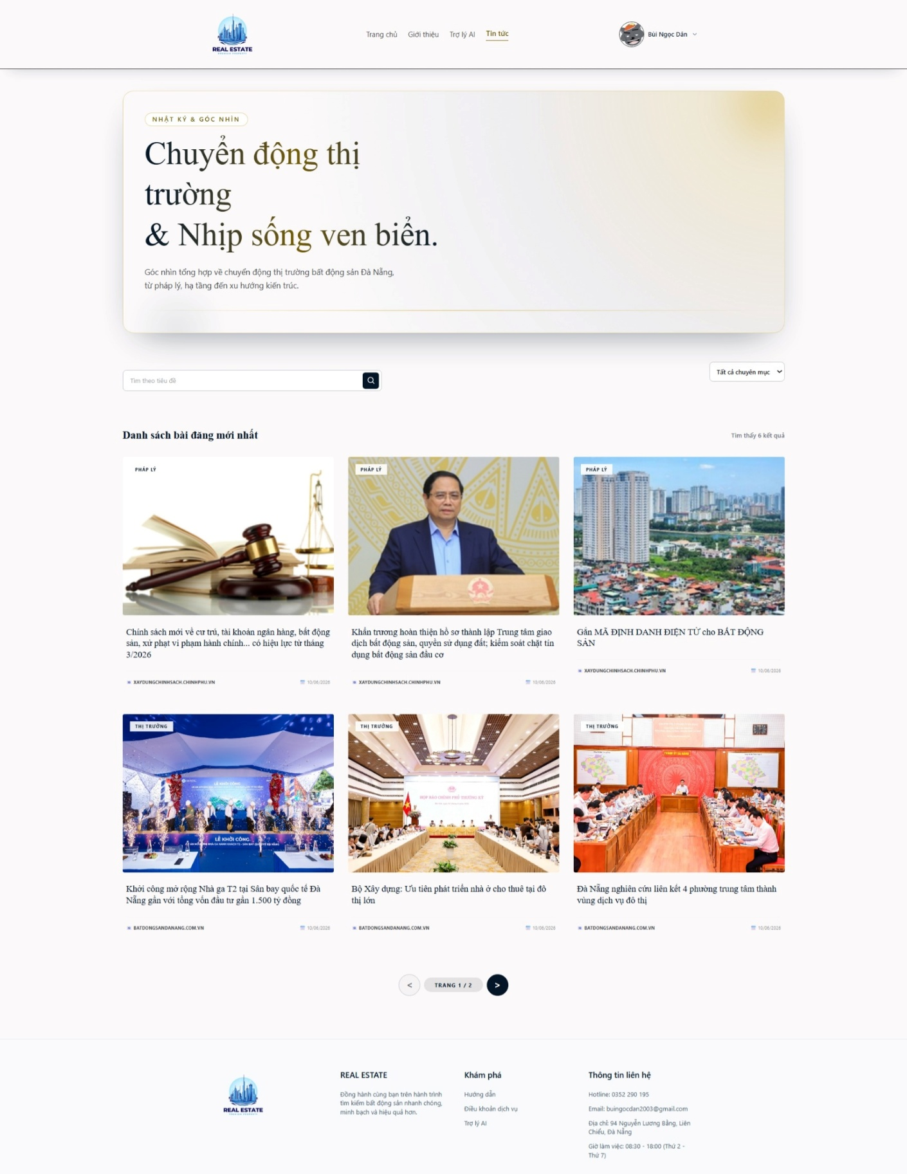
Hình 59: giao diện trang tin tức.

Giao diện trang chi tiết bài đăng
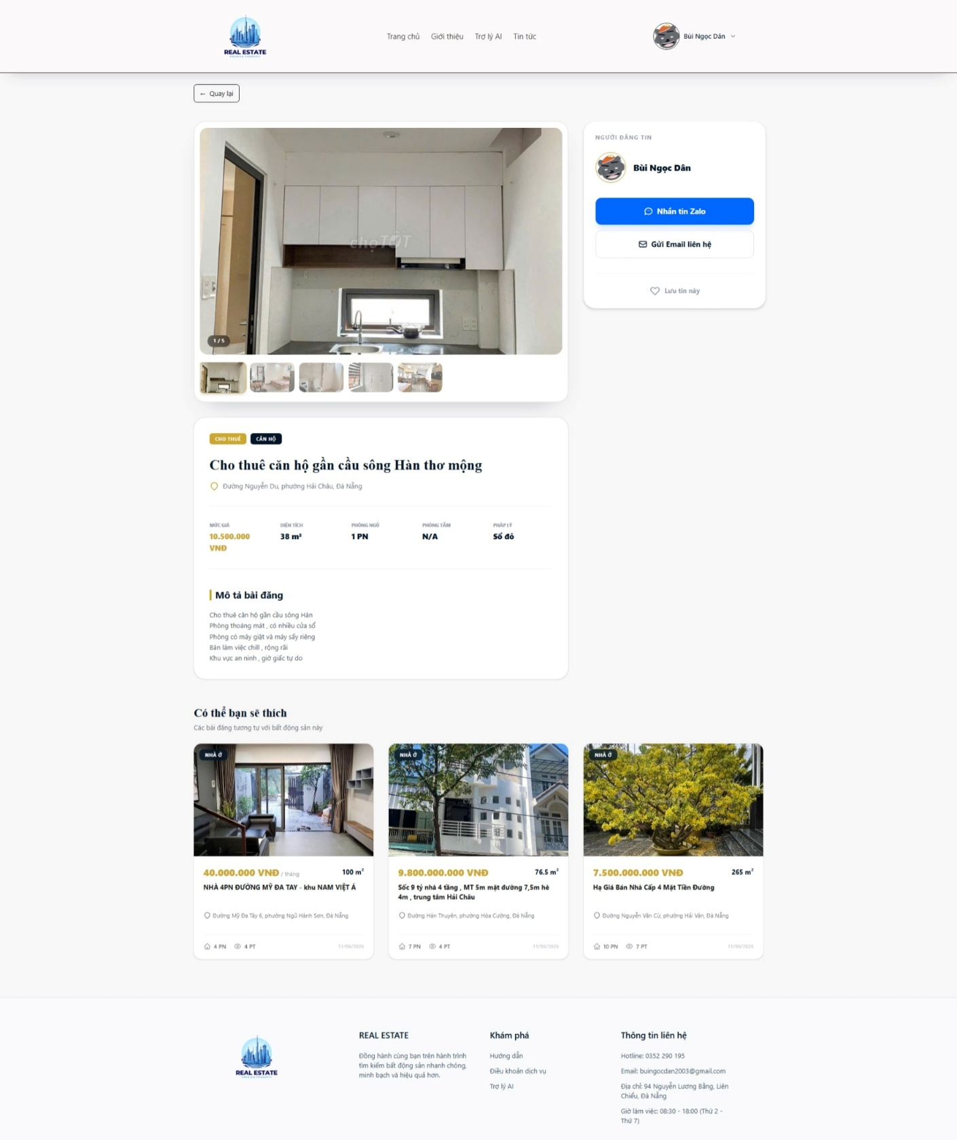
Hình 60: giao diện trang chi tiết bài đăng.

Giao diện trang đăng nhập
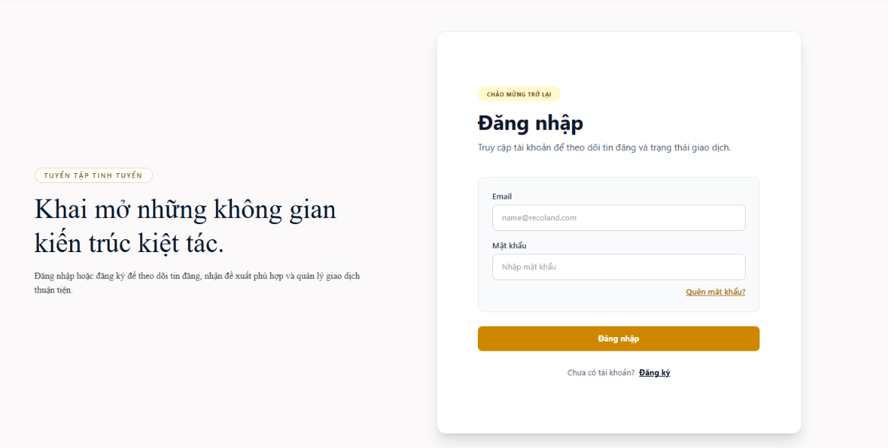
Hình 61: giao diện trang đăng nhập.

Giao diện trang đăng ký
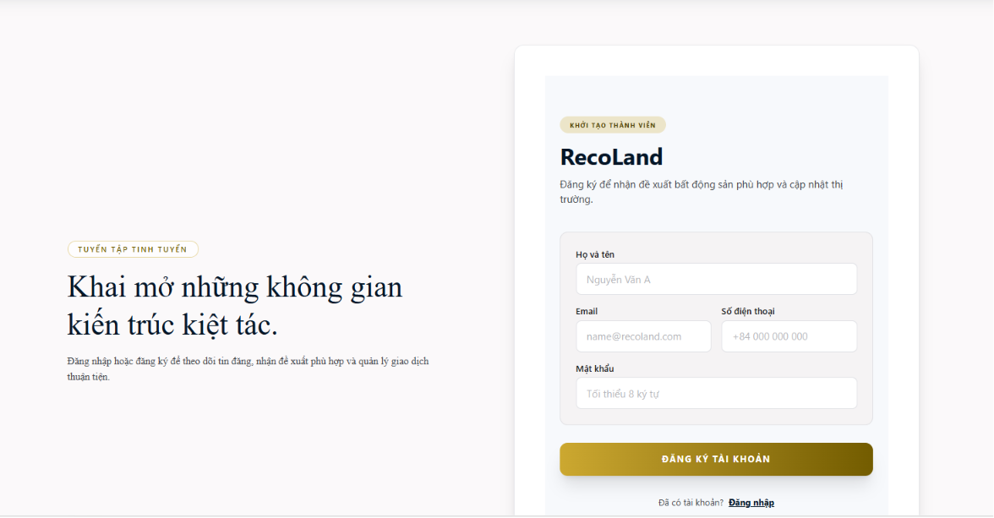
Hình 62: giao diện trang đăng ký.

Giao diện trang nạp tiền
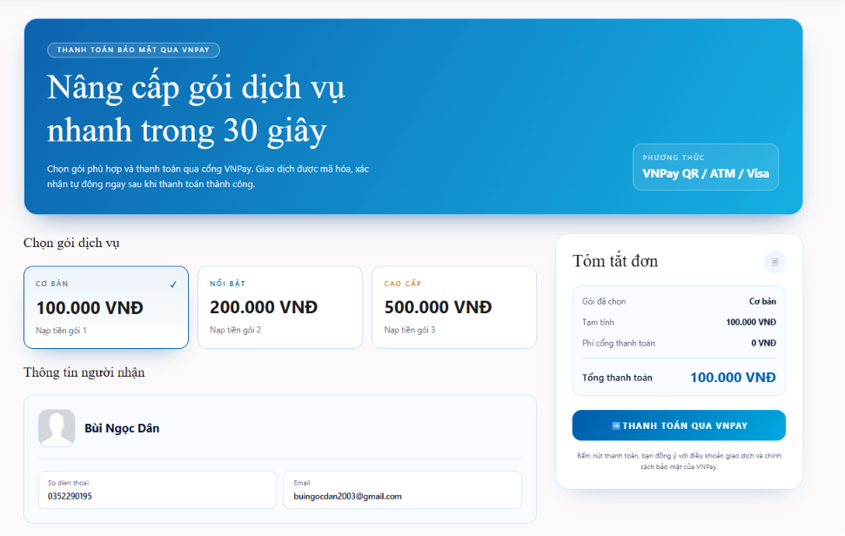
Hình 63: giao diện trang nạp tiền.

Giao diện trang đăng tin
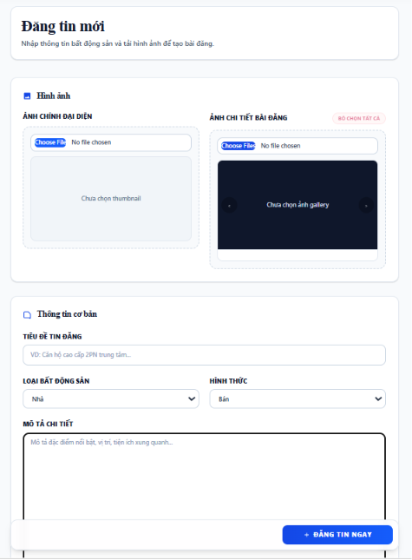
Hình 64: giao diện trang đăng tin.

Giao diện trang dashboard user
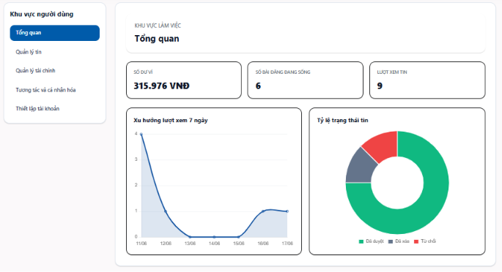
Hình 65: giao diện trang dashboard user.

Giao diện trang quản lý tin
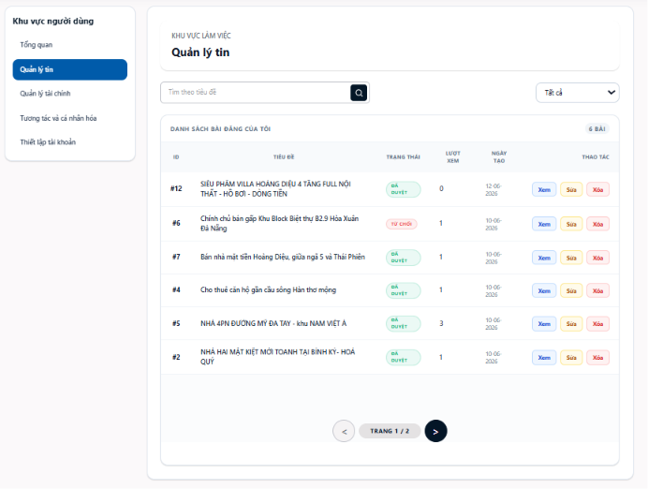
Hình 66: giao diện trang quản lý tin.

Giao diện trang quản lý tài chính
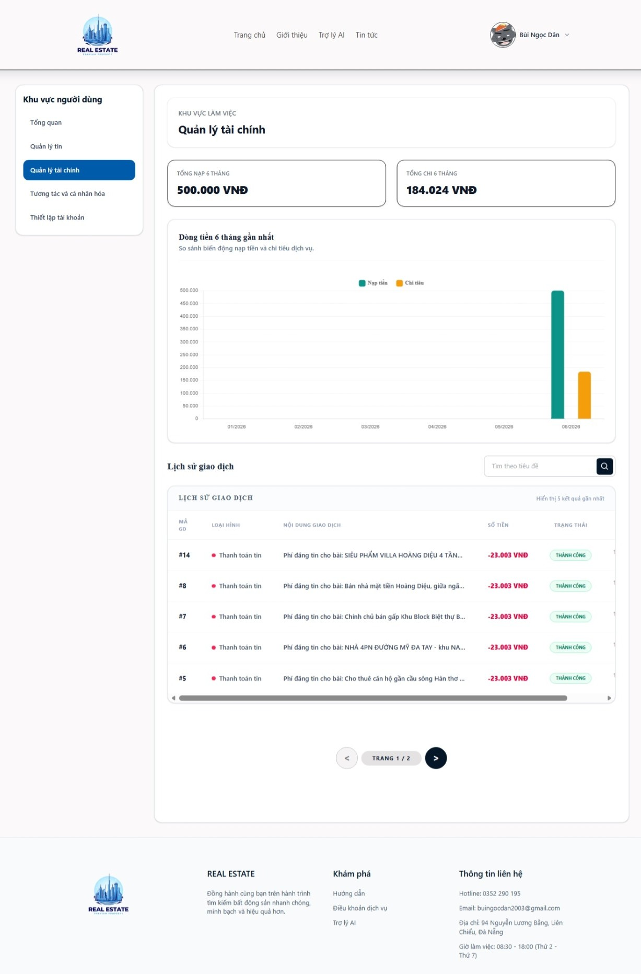
Hình 67: giao diện trang quản lý tài chính.

Giao diện trang tương tác và cá nhân hóa
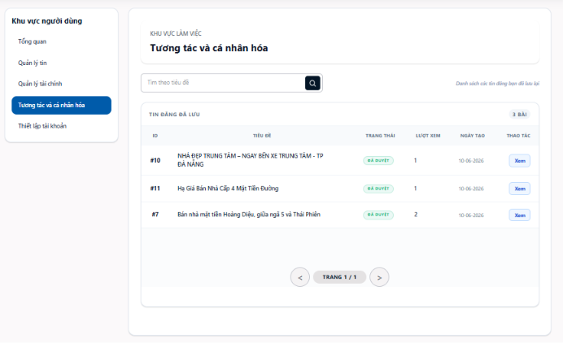
Hình 68: giao diện trang tương tác và cá nhân hóa.

Giao diện trang thiết lập tài khoản
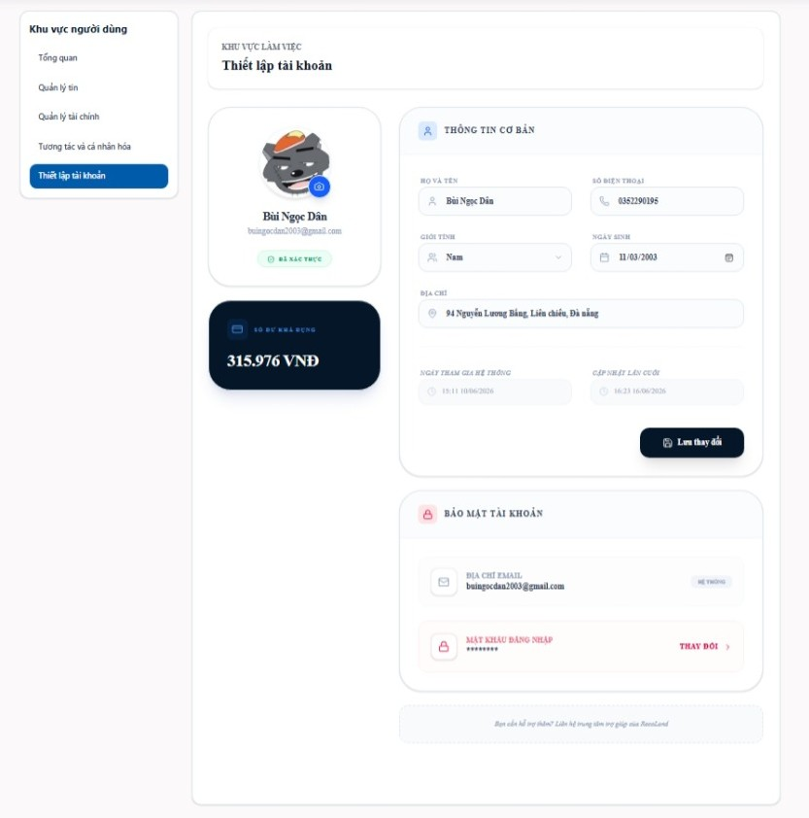
Hình 69: giao diện trang thiết lập tài khoản.

Giao diện hóa đơn giao dịch
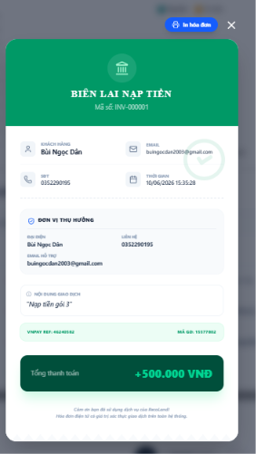
Hình 70: giao diện hóa đơn giao dịch.

Giao diện dashboard admin
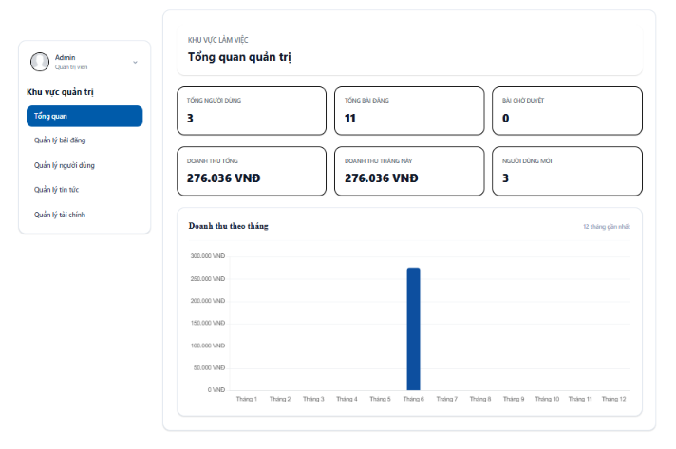
Hình 71: giao diện trang dashboard admin.

Giao diện trang quản lý bài đăng của admin
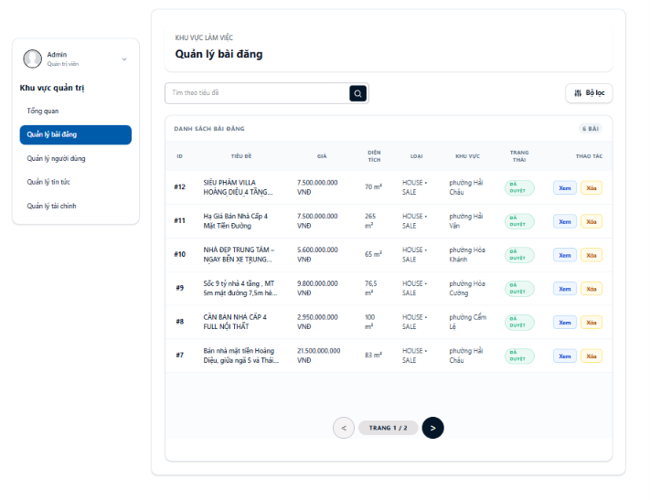
Hình 72: giao diện trang quản lý bài đăng của admin.

Giao diện trang quản lý người dùng của admin
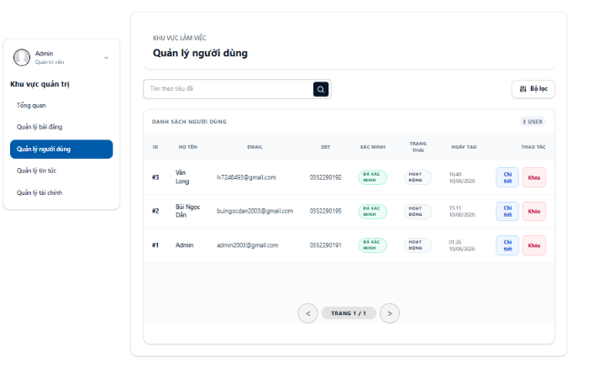
Hình 73: giao diện trang quản lý người dùng của admin.

Giao diện form chi tiết người dùng
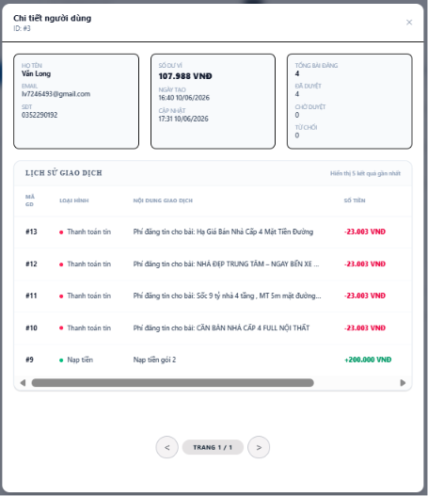
Hình 74: giao diện form chi tiết người dùng.

Giao diện trang quản lý tin tức của admin
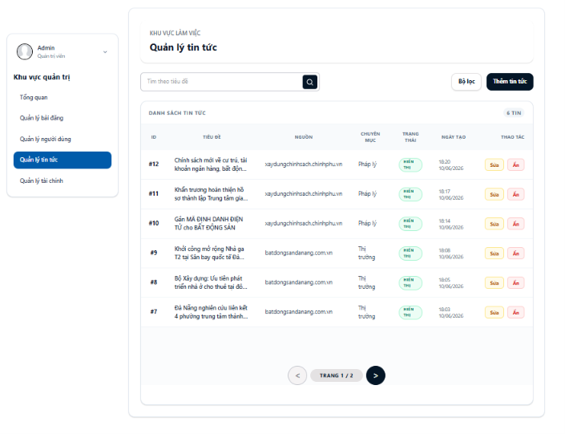
Hình 75: giao diện trang quản lý tin tức của admin.

Giao diện trang thêm tin tức của admin
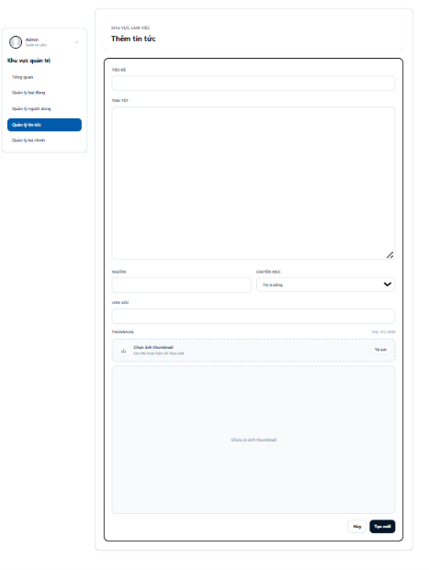
Hình 76: giao diện trang thêm tin tức của admin.

Giao diện trang quản lý tài chính của admin
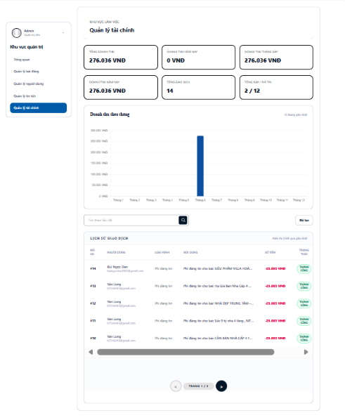
Hình 77: giao diện trang quản lý tài chính của admin.

Kết quả của hệ thống gợi ý
Ma trận độ tương đồng giữa các bài đăng

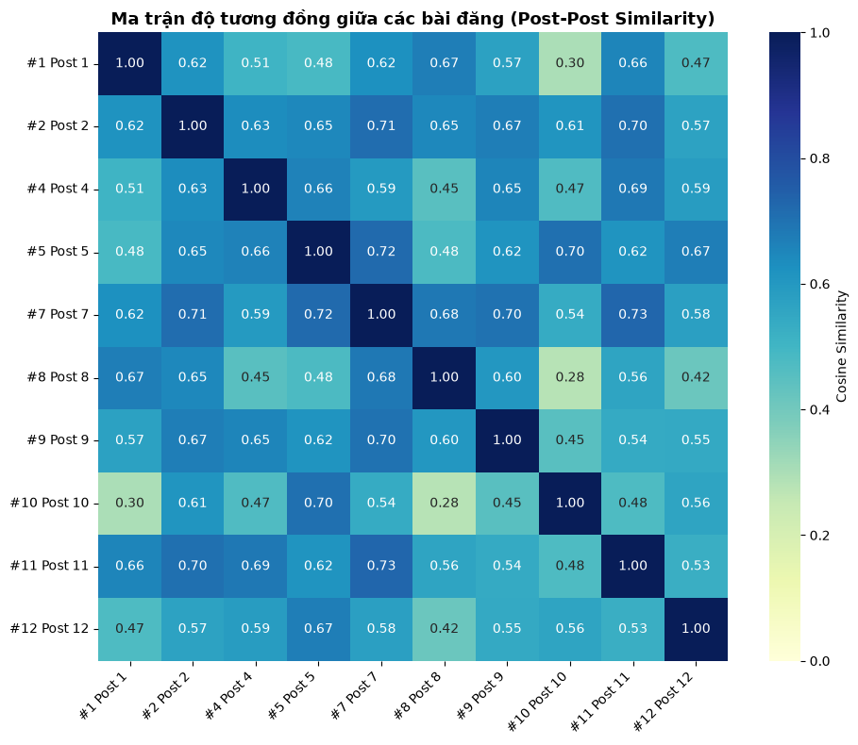

Hình 78: Ma trận độ tương đồng giữa các bài đăng.

Top bài đăng phù hợp với user2
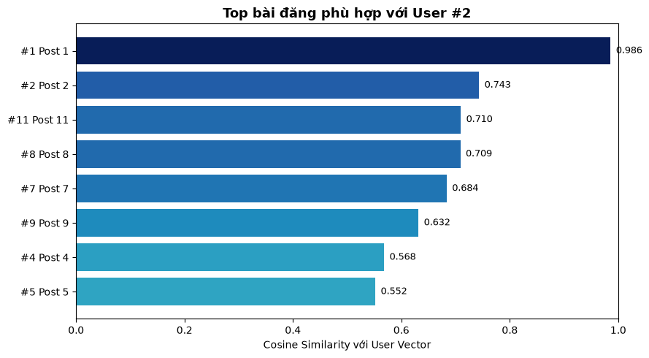
Hình 79: Top bài đăng phù hợp với user 2.

KẾT LUẬN VÀ HƯỚNG PHÁT TRIỂN

Kết luận
Trong quá trình nghiên cứu và phát triển đề tài “Xây dựng website buôn bán và cho thuê Bất động sản khu vực Đà Nẵng ứng dụng AI”, em đã thành công xây dựng một hệ thống hoàn chỉnh ứng dụng kiến trúc phân lớp kết hợp giữa Java Spring Boot, Python FastAPI, MySQL, Redis, Qdrant Vector Database và React. Dưới đây là những điểm kết luận chính từ quá trình này:
- Hiểu biết sâu rộng về kiến trúc công nghệ hiện đại: Qua việc nghiên cứu và áp dụng mô hình kết hợp giữa Java Spring Boot và Python FastAPI, em đã nắm vững cách vận hành và điều phối luồng dữ liệu hiệu quả. Spring Boot đóng vai trò là tầng backend vững chắc quản lý các nghiệp vụ thương mại, dữ liệu người dùng và tin đăng trên MySQL/Redis. Trong khi đó, FastAPI chịu trách nhiệm xử lý các tác vụ trí tuệ nhân tạo chuyên sâu một cách nhanh chóng và cô lập.
- Phát triển giao diện và bản đồ tương tác thông minh: Bằng việc sử dụng React kết hợp với bản đồ mã nguồn mở Leaflet và thư viện GeoSearch, em đã thiết kế một giao diện web hiện đại, trực quan. Hệ thống cho phép tự động hóa quy trình định vị, găm tọa độ nhà đất từ địa chỉ văn bản và tối ưu hóa ô tìm kiếm co giãn, hiển thị full chữ địa chỉ, mang lại trải nghiệm mượt mà và chính xác cho người dùng khi tra cứu bất động sản tại khu vực Đà Nẵng.
- Tích hợp các giải pháp AI hoạt động ổn định, hiệu quả: Hệ thống đã chứng minh được khả năng xử lý tốt các yêu cầu tính toán phức tạp thông qua hai phân hệ AI lõi. Trợ lý Chatbot AI (sử dụng SDK ngôn ngữ lớn Gemini) có khả năng ghi nhớ mảng lịch sử hội thoại để tư vấn pháp lý đất đai có ngữ cảnh. Song song đó, cơ sở dữ liệu vector Qdrant thực hiện tính toán độ tương đồng Cosine giúp đưa ra các gợi ý bất động sản tương đồng phân khúc một cách tự động và cá nhân hóa.
- Tạo ra sản phẩm có giá trị thực tiễn cao: Website không chỉ dừng lại là một nền tảng đăng tin thông thường, mà đã trở thành một công cụ hỗ trợ đắc lực cho cả người mua, người bán và quản trị viên. Việc ứng dụng công nghệ học máy giúp minh bạch hóa thông tin, đơn giản hóa thủ tục tìm kiếm hành chính và nâng cao hiệu quả kết nối giao dịch bất động sản trong kỷ nguyên số.
Tổng kết lại, đề tài đã giúp em tích lũy được nhiều kiến thức, tư duy hệ thống và kỹ năng thực chiến quan trọng về phát triển phần mềm theo tiêu chuẩn ngành, đồng thời đóng góp một giải pháp thiết thực trong việc ứng dụng công nghệ trí tuệ nhân tạo vào thị trường bất động sản địa phương.

Hướng phát triển
Trong tương lai, hệ thống website buôn bán và cho thuê bất động sản ứng dụng AI có thể được mở rộng và nâng cấp với nhiều tính năng nâng cao nhằm tối ưu hóa hiệu năng và trải nghiệm người dùng:
- Nâng cấp Chatbot AI theo kiến trúc RAG (Retrieval-Augmented Generation): Tiến hành số hóa dữ liệu, bẻ nhỏ các văn bản luật đất đai, nghị định hành chính Việt Nam hành hành thành các vector lưu trữ trong Qdrant. Khi người dùng tương tác, hệ thống sẽ truy xuất dữ liệu gốc này làm ngữ cảnh cho mô hình ngôn ngữ lớn, giúp chatbot tư vấn chính xác 100% và trích dẫn được đúng số Điều, số Khoản, giảm thiểu hiện tượng ảo tưởng của AI.
- Phát triển ứng dụng di động đa nền tảng kết hợp Định vị vệ tinh (GPS): Bên cạnh giao diện web, việc phát triển ứng dụng trên iOS và Android sử dụng Flutter hoặc React Native sẽ giúp người dùng dễ dàng tìm kiếm bất động sản theo bán kính vị trí thực tế xung quanh họ, nhận thông báo đẩy (Push Notification) real-time khi có nhà đất mới phù hợp với nhu cầu.
- Xây dựng hệ thống gợi ý lai (Hybrid Recommendation System): Cải tiến bộ não gợi ý của Qdrant bằng cách không chỉ dựa vào nội dung bài đăng (Content-based) mà kết hợp thêm thuật toán lọc cộng tác (Collaborative Filtering) dựa trên lịch sử tương tác thực tế của người dùng (lượt click, thời gian dừng xem tin, tin đã lưu) để tăng độ cá nhân hóa.
- Đóng gói hệ thống bằng Docker và triển khai hạ tầng đám mây: Thực hiện container hóa toàn bộ các dịch vụ (Spring Boot, FastAPI, MySQL, Qdrant, Redis) qua Docker để dễ dàng deploy lên các nền tảng Cloud (AWS, Google Cloud hoặc VNG Cloud). Việc này giúp tối ưu hóa băng thông, cấu hình CDN giảm độ trễ phản hồi của API và tăng tính sẵn sàng của hệ thống khi có lượng truy cập lớn.
Những hướng phát triển trên sẽ giúp hệ thống ngày càng hoàn thiện, chuyên nghiệp, đáp ứng tốt các yêu cầu bảo mật dữ liệu và nâng cao năng lực cạnh tranh trên thị trường công nghệ bất động sản (Proptech) hiện đại.

TÀI LIỆU THAM KHẢO

- Hoàng Đinh, "Xây dựng Content-based Filtering RS [Recommender System cơ bản - Phần 2]", Viblo, 20/05/2021. Available: https://viblo.asia/p/xay-dung-content-based-filtering-rs-recommender-system-co-ban-phan-2-bWrZnVovZxw (Accessed: 17/03/2026).
- "REACT TUTORIAL", W3school. Available: https://www.w3schools.com/react/default.asp (Accessed: 17/03/2026).
- TAYJAVA, "Spring boot (19 bài)", Tayjava, 17/09/2025. Available: https://vi.tayjava.com/category/spring-boot (Accessed: 17/03/2026).
- Devteria, "Khóa học lập trình Java Spring boot 3 miễn phí cho người mới (2024)", Devteria YouTube Channel, 08/06/2024. Available: https://www.youtube.com/watch?v=H2gquNz1bvs&list=PL2xsxmVse9IaxzE8Mght4CFltGOqcG6FC (Accessed: 17/03/2026).
"Redis Introduction", geeksforgeeks, Last Updated : 14/03/2026. Available: https://www.geeksforgeeks.org/system-design/introduction-to-redis-server/ (Accessed: 17/03/2026).

PHỤ LỤC

Source code: https://github.com/ngocdan-03/DATN

